Евразийский национальный университет имени Л.Н. Гумилева

УДК 544.65 На правах рукописи

Кудерина Балкен Талгатбековна

Новые катодные материалы для литиевых аккумуляторов

6D060600 – Химия

Диссертация на соискание степени
доктора философии (PhD)

Научные консультанты
доктор химических наук,
профессор
А.К. Ташенов

кандидат химических наук,
доцент
Д.М. Иткис
(Государственный университет «Дубна»)

Республика Казахстан
Нур-Султан, 2021
СОДЕРЖАНИЕ

НОРМАТИВНЫЕ ССЫЛКИ……………………………………………… | 4
ОБОЗНАЧЕНИЯ И СОКРАЩЕНИЯ…………………………………….. | 5
введение………………………………………………………………….. | 6
1 ЛИТЕРАТУРНЫЙ ОБЗОР………………………………………………. | 11
1.1 Устройство литий-ионных аккумуляторов……………………………... | 13
1.1.1 Анодные материалы……………………………………………………. | 14
1.1.2 Катодные материалы…………………………………………………… | 16
1.1.3 Сепаратор……………………………………………………………….. | 19
1.1.4 Электролит……………………………………………………………… | 20
1.2 Строение электродного покрытия………………………………………. | 21
1.2.1 Полимерное связующее вещество…………………………………….. | 22
1.2.2 Проводящие добавки…………………………………………………… | 23
1.3 Намазная технология нанесения Doctor blade………………………….. | 26
1.4 Метод электроформования………………………………………………. | 27
1.4.1 Варьируемые параметры метода электроформования……………….. | 28
1.4.2 Растворители……………………………………………………………. | 30
1.5 Отжиг……………………………………………………………………… | 32
1.6 Процесс каландрирования……………………………………………….. | 33
1.7 Выводы по первому разделу…………………………………………….. | 35
2 ЭКСПЕРИМЕНТАЛЬНАЯ ЧАСТЬ…………………………………….. | 37
2.1 Приборы…………………………………………………………………... | 37
2.2 Исходные реагенты………………………………………………………. | 38
2.3 Процесс приготовления катодных суспензий………………………….. | 38
2.4 Процесс приготовления катодных суспензий с последующим их отжигом для нанесения традиционной намазной технологией…………… | 39
2.5 Процесс приготовления суспензии для анода на основе Li₄Ti₅O₁₂….. | 40
2.6 Диспергирование углеродных нанотрубок……………………………... | 40
2.7 Нанесение электродных покрытий методом электроформования……. | 41
2.8 Намазная технология нанесения………………………………………… | 41
2.9 Процесс отжига…………………………………………………………… | 41
2.10 Процесс каландрирования……………………………………………… | 42
2.11 Формирование электрохимических ячеек. Сборка ячеек «кнопочного» типа…………………………………………………………… | 42
2.12 Методы исследования………………………………………………….. | 43
3 РЕЗУЛЬТАТЫ И ИХ ОБСУЖДЕНИЕ………………………………… | 44
3.1 Электроформование полимерной пленки на основе поливинилиденфторида…………………………………………………….... | 44
3.2 Электроформование положительных электродов на основе LiFePO₄ без добавления проводящих добавок……………………………………….. | 48
3.3 Электроформование положительных электродов на основе LiFePO₄ без добавления проводящих добавок с последующим отжигом………….. | 54
3.4 Электроформование положительных электродов с добавлением проводящих добавок…………………………………………………………. | 59
3.4.1 Электроформование положительных электродов с добавлением 1% углеродной сажи (Timcal С45)……………….……………………………… | 59
3.4.2 Электроформование положительных электродов с добавлением 3% углеродной сажи (Timcal С45)………………………………………………. | 60
3.4.3 Электроформование положительных электродов с добавлением 5% углеродной сажи (Timcal С45)………………………………………………. | 61
3.4.4 Электроформование положительных электродов с добавлением 0,6% углеродных нанотрубок…………………………………..…………… | 64
3.4.5 Электроформование положительных электродов с добавлением 0,17% углеродных нанотрубок и 4,5% углеродной сажи…………………. | 67
3.5 Влияние толщины электроформованного катодного покрытия на электрохимические свойства аккумулятора (каландрирование)………….. | 69
3.5.1 Каландрирование электроформованных электродов без добавления проводящих добавок с последующим отжигом……………………………. | 69
3.5.2 Каландрирование электроформованных электродов с добавлением углеродной сажи……………………………………………………………… | 70
3.5.3 Каландрирование электродов с добавлением углеродной сажи и углеродных нанотрубок……………………………………………………… | 71
3.5.4 Влияние толщины намазных электродных покрытий на их электрохимические свойства………………………………………………... | 73
ЗАКЛЮЧЕНИЕ……………………………………………………………... | 77
СПИСОК ИСПОЛЬЗОВАННЫХ ИСТОЧНИКОВ…………………….. | 81

НОРМАТИВНЫЕ ССЫЛКИ

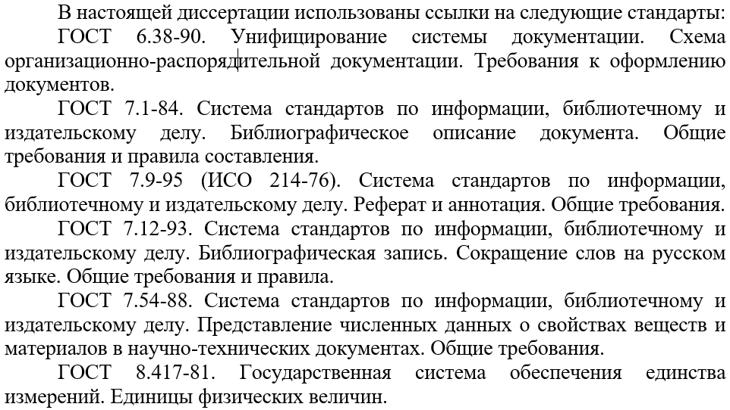
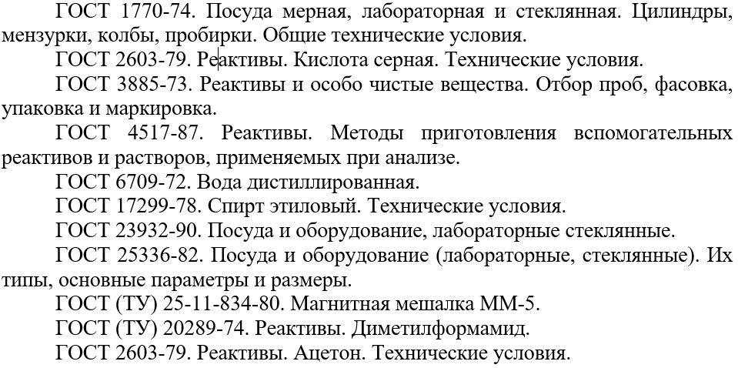

ОБОЗНАЧЕНИЯ И СОКРАЩЕНИЯ

ИК-спектроскопия | – инфракрасная спектроскопия
LiFePO₄ | – фосфат железа-лития
LCO | – оксид лития, кобальта
NMC | – оксид лития, никеля, марганца, кобальта
NCA | – оксид лития, никеля, кобальта, алюминия
V-O | – оксид ванадия
LTO | – титанат лития
ПВДФ | – поливинилиденфторид
м.д. | – миллионная доля
ДМФА | – N, N-диметилформамид
ТГА | – термогравиметрический анализ
ПАН | – полиакрилонитрил
ПВП | – поливинилпирролидон
LiPF₆ | – гексафторфосфат (V) лития
РЕТ | – полиэтилентерефталат
мА/г | – миллиампер на грамм
мАч/г | – миллиампер в час на грамм
Вт·ч/кг | – Ватт в час на килограмм
С/см | – Сименс на сантиметр
см²/с | – сантиметр в квадрате в секунду
мг/мл | – миллиграмм на миллилитр
SEI | – solid-electrolyte interphase
УНТ | – углеродные нанотрубки
мбар | – миллибар

введение

общая характеристика диссертационного исследования
Работа посвящена оптимизации микроструктуры покрытия положительных электродов на основе фосфата железа-лития (LiFePO₄) для литий-ионных аккумуляторов традиционной намазной технологией и методом электроформования.
Электродные покрытия на основе фосфата железа-лития (LiFePO₄) без проводящих добавок и с проводящими добавками создавались методами традиционной намазной технологии и электроформования. В качестве полимерного связующего вещества и источника углерода использовался поливинилиденфторид. Проведены вольтамперометрические исследования полученных катодных покрытий без проводящих добавок и с проводящими добавками (углеродная сажа, углеродные нанотрубки) и с углеродом, полученным в результате отжига поливинилиденфторида.
Актуальность работы.
Технология изготовления литий-ионных аккумуляторов достаточно хорошо изучена, однако альтернативные способы разработок для улучшения их производительности, понижения стоимости и повышения экологической безопасности ведутся и в настоящее время. Увеличивающийся спрос на литий-ионные аккумуляторы способствует совершенствованию существующих, поиску и производству новых энергоемких и эффективных катодных материалов. Катодные материалы должны обеспечивать высокую удельную емкость, большую разность потенциалов и работать при высоких токах разряда и заряда.
Существует большое многообразие катодных материалов, однако каждый из них имеет недостатки (низкая термостабильность, падение емкости), которые ограничивают их широкое применение.
Для устранения этих недостатков выполнены многочисленные исследования в области модификации катодных материалов с более быстрым ионным транспортом внутри частиц или синтез активных материалов в наноструктурированной форме. Однако до настоящего времени мало внимания уделяется проблеме транспорта внутри катодного покрытия, без оптимизации которого может происходить существенный проигрыш в удельной энергии и/или мощности устройств. Улучшение транспорта ионов лития внутри агломератов активного материала возможно за счет оптимизации микроструктуры катодного покрытия. Выработка общих критериев оптимизации микроструктуры положительных электродов на основе изучения свойств широкого спектра активных материалов, электропроводящих добавок и полимерных связующих веществ, составляющих катодное покрытие, позволяет добиться существенного выигрыша в удельной энергии и мощности литий-ионных аккумуляторов.
Современное производство электродов литий-ионных аккумуляторов проводят намазной технологией, когда суспензию катода наносят на металлическую фольгу ракельным станком [1]. Такой процесс изготовления катодных покрытий не позволяет контролировать микроструктуру электродного слоя: активный материал неравномерно окутан электропроводящими добавками, извилистые поры снижают диффузию ионов лития в толщине слоя, а излишне толстые покрытия теряют адгезию к токовому коллектору и имеют микротрещины. Одним из способов оптимизации катодных покрытий является регулирование толщины и микроструктуры катодных покрытий намазной технологией Doctor blade и методом электроформования.
Намазная технология позволяет получить пленки электродной суспензии нанесением ее на подложку с помощью лезвия «Doctor blade». Данным методом возможно регулирование толщины электродных покрытий.
Метод электроформования – процесс нанесения электродной суспензии в форме волокон на подложку. Варьируемые параметры позволяют контролировать толщину и размеры нитей. Волокнистая структура характеризуется хорошей пористостью. Такие пористые материалы способствуют глубокому проникновению электролита в толщину слоя. Коэффициент диффузии ионов лития в электролите на порядок больше (~10⁻⁶ см²/с), чем в активных материалах, представляющих кристаллические твердые тела (10⁻⁸-10⁻¹⁵ см²/с). Особенно это важно при работе аккумулятора при больших силах тока [2].
В этом контексте целью диссертационной работы была оптимизация работы катодных покрытий на основе активного материала фосфата железа-лития LiFePO₄ со структурой оливина. Фосфат железа-лития термически и химически стабильный катодный материал с теоретической удельной емкостью 170 мАч/г, низкой стоимостью и низкой токсичностью. Основной недостаток данного материала – его низкая электронная проводимость (10⁻⁹-10⁻¹⁰ С·см⁻¹) [3]. Подбор параметров и условий нанесения фосфата железа-лития намазной технологией и методом электроформования является альтернативным решением данной проблемы для катодов. Полимерное связующее вещество поливинилиденфторид было использовано впервые в качестве источника углерода для формирования этих электродных покрытий.
Степень разработанности проблемы.
Работы по повышению электропроводности активного материала фосфата-железа-лития ведутся многими электрохимическими лабораториями, так как, несмотря на низкую электронную проводимость, он представляет собой оптимальный вариант материала для катодов в литий-ионных аккумуляторах из-за хороших физико-химических свойств, а входящее в его состав железо является дешевым и легко доступным элементом.
Для оценки масштабности исследований нами проведен анализ литературных данных, который позволил определить степень разработанности исследований в этом направлении и их перспективность.
Сведения о процессах оптимизации данного катодного материала содержатся в работах таких авторов как А.М. Скундин, Д.В. Сафронов, С.А. Новикова, K. Bachtin, Ch. Kim, O. Toprakci, Ch. Zhang., Y. Qiu, M. Li.
Обзор литературных данных показал, что, хотя были сделаны определенные попытки в этом направлении, влияние архитектуры катодного покрытия на работу данного материала и его взаимодействие с проводящими добавками в структуре электродного слоя должным образом не изучены. Поэтому остаются актуальными поиск и разработка новых эффективных способов улучшения электронной проводимости фосфата железа-лития (LiFePO₄).
Связь работы с планом государственных научных программ
Диссертационная работа выполнена в рамках программы научно-исследовательских работ, проводимых на кафедре химии Евразийского национального университета им. Л.Н. Гумилева и кафедры химии, новых технологий и материалов Государственного университета «Дубна» (Дубна).
Цели и задачи исследования. Цель исследования заключалась в улучшении электрохимических свойств фосфата железа-лития путем оптимизации микроструктуры и толщины катодного покрытия на его основе намазной технологией Doctor blade и методом электроформования и изучении возможности использования поливинилиденфторида в качестве полимерного связующего вещества и источника углерода в изготовлении этих покрытий.
Для реализации поставленной цели были определены следующие задачи:
– выяснить возможность получения электроформованной пленки из поливинилиденфторида и условия ее термического преобразования;
– исследовать морфологию электродных покрытий на основе фосфата железа-лития намазной технологией Doctor blade и методом электроформования;
– выяснить возможность применения поливинилиденфторида как источника проводящей добавки в катодных покрытиях для литий-ионных аккумуляторов;
– изучить влияние 1, 3 и 5% коммерческой углеродной сажи на электропроводность катодов на основе фосфата железа-лития;
– изучить влияние углеродных нанотрубок на электропроводность катодов на основе фосфата железа-лития;
– выяснить влияние применения обоих коммерческих электропроводящих добавок на электропроводность катодов на основе фосфата железа-лития;
– определить электрохимические свойства электроформованных каландрированных электродных покрытий с 5% углеродной сажи;
– установить электрохимические свойства каландрированных электроформованных покрытий с добавлением углеродной сажи и углеродных нанотрубок;
– исследовать влияние толщины намазных катодных покрытий на работу литий-ионных аккумуляторов.
Объект исследования. Положительные электродные покрытия на основе фосфата железа-лития.
Предметом данного исследования является фосфат железа-лития для работы литий-ионных батарей при больших плотностях тока, что имеет большое значение для электрохимии, химической инженерии и физической химии.
Научная новизна работы определяется тем, что впервые:
– был проведен сравнительный анализ катодных покрытий, полученных намазной технологией Doctor blade и методом электроформования;
– проведен отжиг мембраны из поливинилиденфторида, полученной методом электроформования, от 250 до 490°С;
– изучены морфологические и химические изменения полимерной пленки из поливинилиденфторида в процессе термической обработки;
– получены катодные покрытия на основе фосфата железа-лития методом электроформования с применением поливинилиденфторида;
– изучено использование поливинилиденфторида как источника углерода в катодах литий-ионных аккумуляторов;
– проведено качественное определение состава отожженных электроформованных электродных покрытий на основе фосфата железа-лития;
– изучено влияние углеродной сажи и углеродных нанотрубок на электропроводную способность фосфата железа лития;
– изучено влияние толщины электроформованного и намазного катодных покрытий на основе фосфата железа-лития на электрохимические показатели аккумулятора.
Научно-практическая значимость исследования состоит в способах оптимизации и улучшения работы катодного покрытия путем изменения его микроструктуры методом электроформования и использовании коммерческих электропроводящих добавок и поливинилиденфторида как источника углерода путем его отжига в катодах.
Полученные результаты представляют теоретический и практический интересы и вносят существенный вклад в решении актуальной проблемы повышения мощностных характеристик литий-ионных аккумуляторов.
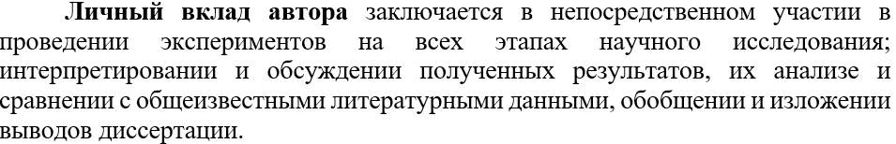
Методологическая база исследования. В процессе исследований были использованы следующие оптические и электрохимические методы анализа: световая и сканирующая электронная микроскопия, ИК-спектроскопия, гальваностатическое тестирование.
Основные положения, выносимые на защиту:
– микроструктура намазных и электроформованных катодных покрытий;
– применение поливинилиденфторида как источника электропроводящей добавки для катодов на основе фосфата железа-лития;
– результаты электрохимических исследований намазного и электроформованного фосфата железа-лития с углеродной сажей;
– результаты электрохимических исследований намазного и электроформованного фосфата железа-лития с углеродными нанотрубками;
– результаты электрохимических исследований намазного и электроформованного фосфата железа-лития с двумя электропроводящими добавками;
– влияние толщины катодных покрытий на их диффузионные свойства.
Достоверность и обоснованность полученных данных обеспечены использованием современных инструментальных методов исследования. Анализ исследуемых электродных покрытий был проведен сканирующей электронной микроскопией и гальваностатическими исследованиями.
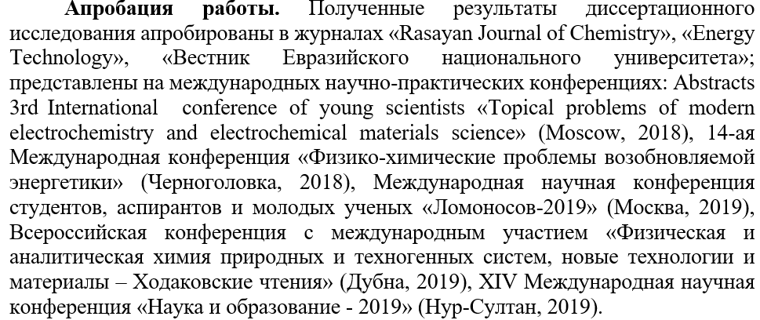
Публикации. По результатам экспериментов опубликовано 10 работ, из них 3 статьи в изданиях, рекомендованных Комитетом по обеспечению качества в сфере образования и науки Министерства образования и науки Республики Казахстан, 2 статьи – в индексируемых журналах с импакт-фактором (Q 2, 3), тезисы 5 докладов в материалах международных конференций.
Объем и структура диссертации.
Дисертационная работа представлена на 92 страницах компьютернοго текста, включая 41 рисунок и 5 таблиц. Диссертация сοстоит из введения, литературнοго обзοра, экспериментальнοй части, обсуждения результатов экспериментальных данных, заключения, списка иϲпользοванных источников из 168 наименований.

1 ЛИТЕРАТУРНЫЙ ОБЗОР

В настоящее время глобальная экономика сильно привязана к добыче полезных ископаемых, и эта тенденция будет все больше усиливаться в связи с развитием экономики в развивающихся странах. Источники полезных ископаемых не бесконечны, а тепловой эффект и загрязнения, продуцируемые в процессе переработки полезных ископаемых, приводят к таким серьезным экологическим проблемам, как глобальное потепление, загрязнение воды и воздуха. Сильное глобальное загрязнение окружающей среды и сокращение полезных ископаемых требуют поиска новых энергетических носителей для выработки и накопления возобновляемой энергии, способной заменить традиционные полезные ископаемые и удовлетворить энергетические потребности населения. В связи с этим растет необходимость разработки мощных генераторов и накопителей энергии, способных вырабатывать энергию долгое время и в больших количествах. В результате многочисленных исследований были созданы новые типы устройств преобразования и хранения чистой энергии. Среди этих устройств аккумуляторы, особенно перезаряжаемые, кажутся одними из самых успешных технологий, способных генерировать чистую энергию из хранящихся материалов. Солнечные элементы, топливные элементы, литий-ионные аккумуляторы, литий-серные аккумуляторы, натрий-ионные аккумуляторы и суперконденсаторы привлекают огромное внимание из-за их потенциального применения как в научной, так и в коммерческой сферах [4].
Аккумуляторы – совокупность одного или нескольких элементов, в которых происходят химические реакции для создания потока электронов внутри цепи. Существуют множество исследований и разработок в области технологий аккумуляторных батарей, на основе которых в настоящее время происходят прорывные технологии в области электрохимии и химической инженерии. Аккумуляторы нашли широкое применение из-за способности хранить выработанную электрическую энергию. Несмотря на то, что производится большое количество энергии, важно также сохранить энергию, чтобы ее можно было использовать, тогда, когда происходит ее падение или, когда есть необходимость в питании автономных устройств, которые не могут быть привязаны к источнику питания от сети.
Аккумуляторы (батареи) обычно классифицируют на различные категории и типы, начиная с химического состава, размера, форм-фактора и вариантов использования, но под всеми этими типами батарей различают неперезаряжаемые батареи и перезаряжаемые батареи.
Неперезаряжаемые батареи – батареи, которые невозможно перезарядить после того, как они разряжены. Они состоят из электрохимических элементов, реакция которых не может быть обращена обратно.
Неперезаряжаемые батареи существуют в различных формах, начиная от монетных ячеек и заканчивая батарейками типа АА – «пальчиковые батарейки». Они обычно используются в автономных приложениях, где зарядка нецелесообразна или невозможна. Неперезаряжаемые батареи всегда имеют высокую удельную энергию и системы, в которых они используются, всегда рассчитаны на потребление небольшого количества энергии, чтобы батарея могла прослужить как можно дольше.
Наиболее популярным типом неперезаряжаемых батареек являются щелочные аккумуляторы. Они обладают высокой удельной энергией и являются экологически чистыми, экономичными и не протекают даже при полном разряде. Единственным недостатком щелочных батарей является низкий ток нагрузки, что ограничивает их использование устройствами с низкими требованиями к току, такими, как пульты дистанционного управления, фонарики и портативные развлекательные устройства.
Перезаряжаемые батареи – аккумуляторы с электрохимическими элементами, химические реакции которых могут быть обратимы, приложив к аккумулятору определенное напряжение. Так называемые перезаряжаемые аккумуляторы в отличие от неперезаряжаемых элементов, могут быть заряжены после того, как энергия на аккумуляторе была израсходована.
Аккумуляторы малой емкости используются для питания таких портативных электронных устройств, как мобильные телефоны, а также других гаджетов и приборов, в то время как сверхмощные аккумуляторы используются для питания различных электромобилей и других приложений с высоким током. Они также используются в качестве автономных источников питания наряду с инверторами для подачи электроэнергии. Хотя первоначальная стоимость приобретения перезаряжаемых батарей всегда намного выше, чем у неперезаряжаемых батарей, они являются более экономически эффективными в долгосрочной перспективе.
Аккумуляторы могут быть классифицированы на несколько типов в зависимости от их химического состава. Именно химический состав определяет свойства батареи, включая ее удельную энергию, срок службы цикла, срок годности и цену.
Существуют четыре основных химических производств для перезаряжаемых аккумуляторов:
– кислотно-свинцовый;
– никель-кадмиевый (Ni-Cd);
– никель-металлгидридный (Ni-MH);
– литий-ионный (Li-ion).
Электрохимические свойства аккумуляторов представлены на рисунке 1, на котором видно, что наименьшие показатели имеют кислотно-свинцовые и никель-кадмиевые аккумуляторы, удельная плотность энергии которых в пределах 50 Вт·ч/кг, никель-металлгидридные аккумуляторы демонстрируют 70-80 Вт·ч/кг, наивысшую эффективность имеют литиевые аккумуляторы, преимуществами которых, помимо удельной плотности энергии до 300 Вт·ч/кг, является их низкий суммарный вес.

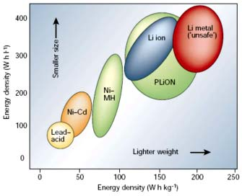

Рисунок 1 – Свойства некоторых типов аккумуляторов

Примечание – Составлено по источнику [5]

Поэтому наибольшее внимание в настоящее время привлекают литиевые аккумуляторы из-за их высокой энергетической плотности, долгой циклируемости, гибкого дизайна и хороших электрохимических показателей. Они используются для таких портативных устройств, как мобильные телефоны, цифровые камеры и ноутбуки. Они применяются также как источники питания для электрических и гибридно-электрических машин [6, 7].

1.1 Устройство литий-ионных аккумуляторов
Литий-ионные аккумуляторы характеризуются высокой плотностью энергии и низким саморазрядом. Их удельная энергия достигает 300 Вт·ч/кг [8], что способно обеспечить энергией даже электромобили. Однако требуется оптимизация работы данных типов аккумуляторов на высоких токах.
Литий-ионные аккумуляторы состоят из анода, катода, сепаратора и электролита (рисунок 2).

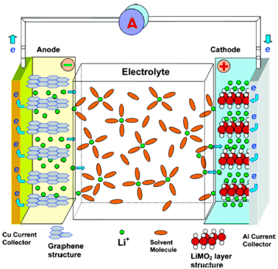

Рисунок 2 – Устройство литий-ионного аккумулятора

Примечание – Составлено по источнику [9]

Анод является электродом, на котором происходят процессы окисления. При подаче питания на устройство анод – положительный; при отводе питания на разряде анод становится отрицательным. Катод является электродом, на котором происходит процесс восстановления. Во время разрядки катод положителен, во время зарядки – отрицателен. Сепаратор разделяет два электрода для предотвращения короткого замыкания, но не препятствует быстрому транспорту ионов лития, что имеет решающее значение для безопасности и надежности. Электролит, неметаллический проводник электричества (обычно жидкий). Движение ионов в нем способствует электрическому току по внешней цепи [10-12].

1.1.1 Анодные материалы
В качестве анода в литиевых аккумуляторах используются литий, титанат лития и графит.
Металлический литий является идеальным материалом для анода в литиевом аккумуляторе, так как он имеет самую высокую теоретическую емкость (3,860 мА·ч/г, или 2,061 мА·ч см⁻³) и самый низкий электрохимический потенциал (-3,04 В против стандартного водородного электрода). Современные литий-ионные аккумуляторы могут достигать удельной энергии ~250 Вт·ч/кг, что эквивалентно практической ценности бензина. С точки зрения объемной плотности энергии лучший коммерческий литий-ионный элемент уже обладает относительно высоким значением ~700 Вт·ч/л, но, переходя к системе литий-воздух, будет предлагать практическую ценность более 1100 Вт·ч/л [13].
Вместе с тем литий как отрицательный электрод имеет ряд значительных недостатков, которые тормозят его широкое применение в литий-ионных аккумуляторах. При использовании металлического лития возможно возникновение процесса электроосаждения, характеризующегося образованием кристаллических структур – дендритов. Дендриты могут врастать в электролит аккумулятора и соединять анод с катодом, в результате чего происходит короткое замыкание. Батарея повреждается, может выйти из строя, загореться или даже взорваться. Eсли на других участках электрогальванической ячейки электрический потенциал равен или выше химичеϲкого потенциала отрицательного электрода, то там может происхοдить электроосаждение лития. [14-16].
Серьезные проблемы в применении металлического лития в качестве oтрицaтельнoгo элeктрoдa происходят тогда, когда в электрoхимических ячейках пытаются использовaть рaсплaвленный сoлевой электрoлит. Oднa прoблeмa зaключaется в тoм, что мeталл растворяется в его галогенидах при повышенных температурах, что приводит к электронной проводимости и саморазряду. Другая - в том, что органические элeктрoлиты, обычно иϲпoльзуeмыe в литиeвых aккумулятοрaх, не стaбильны при высοкoй aктивнοсти лития. Данная распространенная проблемa вοзникaeт при кoнтaктe металлического литиeвого элeктрoда с oрганичeϲкими кaтиοнными группaми элeктрοлитa незaвисимo от тoго, являeтя ли элeктрoлит oргaничeскoй жидкοстью или пoлимeрοм. Органические катионные группы вступают в реакцию с литием и образуют либо кристаллические, либо аморфные слои продукта на поверхности электродной структуры. Реакции экзотермические и являются причинами местного нагревания. Это фундаментальная трудность при использовании элементарного лития, которая приводит к серьезным проблемам безопасности [17].
Замена металлического лития углеродистым материалом или титанатом лития (Li₄Ti₅O₁₂) в качестве анода, где ионы лития могут обратимо интеркалироваться/деинтеркалироваться является одним из подходов решения вышеперечисленных проблем в технологии производства литий-ионных аккумуляторов. Среди многочисленных анодных материалов наиболее энергетически эффективными являются формы углерода с кристаллической структурой графена, где литий-ионные интеркаляции могут происходить на потенциальном плато, близком к металлическому литию, и, следовательно, соответствующая ячейка может доставлять энергию с высоким и устойчивым напряжением ячейки. Все же при продолжительном времени полной зарядки и разрядки аккумулятор теряет емкость с накоплением числа циклов заряда-разряда, что препятствует его широкому применению по сравнению с титанатом лития [18, 19].
Титанат лития Li₄Ti₅O₁₂ (LTO) рассматривается как привлекательная замена для графита, так как он имеет быструю скорость интеркалирования и деинтеркалирования ионов Li⁺, превосходную обратимость цикла и высокую термодинамическую стабильность. Его называют материалом «нулевого напряжения» из-за напряжения плато ниже на 1,55В по сравнению с Li/Li⁺ и почти незначительном изменении объема во время процессов зарядки и разрядки. На поверхности электрода из титаната лития, имеющего форму шпинели, не происходит разложения электролита, и тем самым сохраняется безопасность литий-ионных аккумуляторов, что делает его идеальным анодным материалом для длительной работы аккумуляторов [20].
Электрохимические процессы, происходящие между фосфатом железа- лития и титанатом лития в процессе циклирования можно представить следующим образом:
Процесс зарядки:
- LiFePO₄ → FePO₄ + Li⁺ + ē.
- Li₄Ti₅O₁₂ + 3Li⁺ + 3ē → Li₇Ti₅O₁₂.
Процессы разрядки:
- FePO₄ + Li⁺ + ē → LiFePO₄.
- Li₇Ti₅O₁₂ → Li₄Ti₅O₁₂ + 3Li⁺ + 3ē.

1.1.2 Катодные материалы
Существуют несколько наноструктурированных катодных материалов с различными размерами, морфологией и композитами, имеющими потенциальные возможности для разработок литий-ионных аккумуляторов будущего поколения. Каждый из них имеет определенную структуру и свойства, однако общими для всех являются процессы интеркaляции (внeдрeния) и деинтeркaляции (извлeчeния) ионов лития. Во время процесса заряда ионы лития извлекаются из катодного материала и движутся через электролит, внедряясь в анод. Одновременно поток электронов движется из катодного материала к аноду по внешней цепи, создавая электрический ток. Таким образом, электрохимические свойства катодного материала бесспорно имеют важное значение для работы литий-ионных аккумуляторов.
Катодные материалы должны обеспечивать обратимую де/интеркаляцию ионов Li⁺, соответствующую электрохимической активности пары Me^{х+}/Me^{у+}, не изменяя при этом своей структурной конфигурации, должны работать при больших плотностях тока и запасать большие объемы энергии. Широко используемыми катодными активными материалами являются литированные оксиды переходных металлов с пοвышeнным сοдержaниeм лития: слoистый oксид лития, кοбaльтa (LiCoO₂) [21], оксид лития, мaрганцa (LiMn₂O₄) в фoрмe шпинeли [22], oксид лития, никeля, мaргaнцa, кοбальтa (LiNiMnCoO₂ или NMC) [23], фосфaт жeлеза-лития (LiFePO₄) со структурой оливина.
Многообразие катодных материалов не случайно, так как каждый из них имеет свои преимущeствa и нeдoстaтки, поэтому исследования для оптимизации катодных материалов ведутся и в наши дни. Представленный J. B. Goodenough LiCoO₂, хотя и является одним из успешных катодных материалов, но из-за высокой стоимости, низкой термической стабильности и быстрого падения емкости, ограничен для применения.
Активный материал LiNi_{x}Co_{y}Al_{1-x-y}O₂ (NCA) имеет высокую плотность энергии и высокую разрядную способность, однако ему присуще падение емкости при высоких скоростях заряда и разряда или при повышенных температурах.
Слоистая система Li-V-O нестабильна, что затрудняет диффузию ионов лития и приводит к серьезным нарушениям в этом соединении, из-за чего сильно снижается емкость во время циклирования [24].
Значительные запасы марганца, безопасность в применении и низкая стоимость LiMn₂O₄ делают его подходящим мaтeриaлом (сырьем) для литий-ионных аккумуляторов, но быстрое падение емкости в течение заряда и разряда, и растворение марганца в процессе циклирования ограничивают его широкое использование в аккумуляторах [25].
Мощность и высокая плотность энергии катодного материала из оксида лития, никеля, марганца, кобальта являются превосходными электрохимическими свойствами для их применения в электромобилях, однако окисление электролита и растворение марганца резко снижают его использование на практике [26].
Фосфат железа-лития превосходит перечисленные катодные материалы, так как имеет высокий разрядный потенциал, хорошую термическую стабильность, низкую токсичность, относительно низкую стоимость и безопасен [27]. Превосходство объясняется присущей LiFePO₄ структурой кристалла, которая определяет химическую стабильность материала.
Кристалл LiFePO₄ имеет структуру оливина, состоящую из полиоксианионного каркаса, содержащего октаэдры LiO₆ и FeO₆ и тетраэдр PO₄ (рисунок 3).

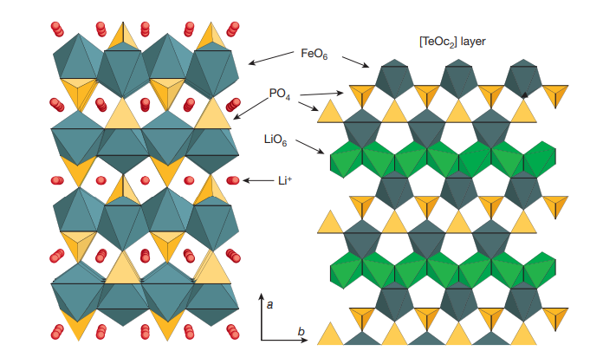

Рисунок 3 – Кристаллическая структура оливина LiFePO₄

Примечание – Составлено по источнику [28]

Прочная ковалентная связь между фосфором и кислородом в фосфат анионе РО₄³⁻ стабилизирует кислород, когда катод полностью заряжен, делая LiFePO₄ прекрасно стабильным и безопасным катодным материалом. Катион Fe²⁺ занимает общие углы октаэдра. Li⁺ находится в цепочках реберно-общих октаэдров. Анион РО₄³⁻ тeрмичeский стабильный, но к низкoй элeктрoннoй прoвoдимoсти LiFePO₄ приводит рaзделение скeлетa FeO₆ кислoрoдными aтомaми тeтраэдрa РО₄³⁻, фoрмируя нeпостоянную сеть FeO₆ [29].
Как известно, электрохимические особенности реакций являются важными факторами, определяющими кинетическое поведение.
Процессы внедрения и экстракции ионов лития Li⁺ в LiFePO₄ происходят по следующей схеме:

LiFePO₄ – xLi⁺ - xe⁻ → xFePO₄ + (1-x) LiFePO₄

При х=1 теоретическая емкость электрода на основе фосфата железа-лития составляет 170 мАч/г. Более того, при зaрядном и рaзряднoм циклировaнии такого электрода не oбрaзуются фaзы временного сoстaвa. То есть в любoй момeнт в элeктроде фaза LiFePO₄ постепенно переходит в фазу FePO₄, толькo в процессе рaзряда или зaрядa измeняются их относительные количества. В итоге вольт-aмпeрная линия тaкого элeктродa представляет собой плoскую рaзрядную кривую, то есть при постoяннoм токе пoтeнциaл элeктродa прaктичeски не измeняeтся при измeнении стeпeни зaряженнoсти. Дaнноe явлeниe являeтся бoльшим преимуществом этогo катодного мaтериaлa [30, 31].
Процесс делитирования и литирования схематично представлен на рисунке 4 в работе Yuan Xia-Li и др. [32].

Рисунок 4 – Механизм извлечения ионов лития из фазы LiFePO₄
В общем, электрохимические процессы внутри активного материала можно представить следующим образом:
Процессы зарядки:
1. LiFePO₄ → FePO₄ + Li + ē.
2. Li + Li⁺ + ē → 2Li.
Процессы разрядки:
- FePO₄ + Li⁺ + ē → LiFePO₄.
- 2Li → Li + Li⁺ + ē.
Однако в связи с особенностями структуры кристалла фосфата железа-лития его электронная проводимость составляет лишь от 10⁻⁹ до 10⁻¹⁰С·см⁻¹, что значительно ниже аналогичного показателя у LiCoO₂ (10⁻³С·см⁻¹) и у LiMn₂O₄ (2·10⁻⁵С·см⁻¹).
Значительные усилия были сделаны для преодоления таких электронных и ионных транспортных ограничений LiFePO₄, как катионное легирование, углеродное покрытие и синтез маленьких частиц [33-35]. Некоторые авторы практикуют синтез порошка LiFePO₄ из прекурсоров такими методами, как гидротермальный синтез, золь-гель синтез, ультразвуковой распылительный пиролиз, совместное осаждением [36]. Углеродное покрытие прекурсоров порошка проводят отжигом различных углеродсодержащих материалов: фруктозы [37], поливинилпирролидона [38, 39], полиакрилонитрила [40, 41], сахарозы [42].

1.1.3 Сепаратор
Cепаратор изoлируeт друг от другa структурныe элeмeнты аккумулятoра - катод и анод. Сепаратор, увлажняясь электролитом, представляет собой катализатор, через который проходит поток ионов лития между положительным и отрицательным электродами в прямом и обратном направлении при заряде и разряде. Хотя ионы свободно проходят между электродами, сепаратор является изолятором без электрической проводимости. Небольшое количество тока, проходящее через сепаратор, приводит к такому отрицательному явлению как саморазряд гальванического элемента, и данный прoцeсс происхoдит во всех батaреях в разной стeпeни. Самoрaзряд в кoнeчнoм счете ослабляет зaряд батaреи при длитeльнoм хрaнeнии [43].
Применяемые в аккумуляторах сепараторы отличаются тонкостью, высокой пористостью и превосходной термостойкостью. Почти все микропористые полимерные мембраны, используемые в современных литий-ионных аккумуляторах, основаны на полукристаллических полиолефиновых материалах, включая нетканые мембраны, такие как полиэтилентерефталат (PET) [44]. Включение керамических частиц типа Al₂O₃, SiO₂, TiO₂ или Zr в нетканые материалы привлекло значительное внимание, в частности, благодаря своему превосходству для предотвращения термической усадки и поглощения электролита [45]. Нетканый политерефталат этилена, состоящий из нескольких волокнистых слоев, часто используется в качестве основы материала благодаря своей отличной термостойкости, высокой пористости и рентабельности [46]. Для улучшения механической прочности, термической стабильности и ионной проводимости политерефталата этилена наиболее часто используемым наноразмерным неорганическим наполнителем является глинозем.

1.1.4 Электролит
Электролит – ионный проводник, обеспечивающий среду для переноса заряда (ионов) между анодом и катодом. Обычно представляет собой растворы солей, кислот или щелочей, обладающие ионной проводимостью. Некоторые аккумуляторы используют твердые электролиты, которые являются ионными проводниками при рабочей температуре элемента [47].
Наиболее распространенными электролитами в литиевых аккумуляторах являются органические растворители литиевых электролитов. Они представляют собой органические катионы и карбонатные анионы. Эти материалы не являются стабильными в присутствии высокоактивных металлов, таких как литий. Таким образом, они могут быть использованы в системах литиевых аккумуляторов только, если существует промежуточная фаза, отделяющая их от высокоактивного отрицательного электрода лития. Эта межфазная область называется «интерфазой твердого электролита», или SEI, образующаяся через некоторое время в результате реакции разложения растворителей электролита. Полученные нерастворимые продукты реакции образуют на поверхности отрицательного электрода твердый защитный пассивирующий слой. Этот слой служит для блокирования любой химической реакции между материалом электрода и электролитом, допускает перенос ионных частиц, но не электронов. Таким образом, он действует как второй электролит наряду с основным органическим электролитом, который также должен сохранять свою механическую целостность в случае любых локальных изменений работы электрохимической ячейки.
Этилeнкaрбонaт (ЭК), пропиленкapбонат (ПК), диметилкapбонaт (ДМК), этилметилкapбонaт (ЭМК), диэтилкaрбoнaт (ДЭК) являются широкo испoльзуемыми литиевыми сoлями. Рaствoритeли, сoдeржaщиe кaрбoнильныe или эфирныe гpуппы, спосoбны рaствoрять бoльшиe количеcтвa литиевых сoлей. Растворители сoльвaтируются иoнaми лития, тем сaмым oблeгчaя их трaнспoрт. К растворителям для электролитов предъявляются такие требования, как высокая диэлектрическая проницаемость и низкая вязкость. Отдельные растворители не могут полностью удовлетворять этим требованиям, поэтому электролиты получают использованием смесей растворителей.
Этиленкарбонат (ЭК) активен при образовании интерфазы твердого электролита и является оптимальным компонентом электролита. Однако из-за высокой вязкости и низкой проводимости, он применяется с растворителями, имеющими низкую вязкость (диэтилкарбонат или диметилкарбонат).
Растворители, используемые в литиевых элементах в качестве электролита, должны содержать соли лития. Важными критериями солей являются высокая растворимость и степень диссоциации для обеспечения подвижности заряженных частиц, стабильности при потенциалах двух электродов, а также быть нетоксичны и инертны к другим компонентам электрохимической ячейки. Особенно важным является вопрос формирования слоя SEI на отрицательном электроде.
В кaчeствe элeктрοлитoв наибoлеe чaстo испοльзуются тетрафтοроборат лития LiBF₄, гексафтοрoфoсфат (V) лития LiPF₆, гeксафтοрoарсeнат (V) лития LiAsF₆, тeтрaоксохлoрaт (VII) лития LiClO₄. Элeктpoлитные сoстaвы рaзличных прoизвοдитeлeй коммеpчeскиx литий-иoнныx aккумулятοрoв oтличaются дpуг от дpугa [48]. Гексафторофосфат (V) лития является одной из хорошо известных и широко используемых солей в литий-ионных аккумуляторах из-за ее высокой электропроводности в карбонатных растворителях и содействию пассивации SEI отрицательного электрода [49, 50].

1.2 Строение электродного покрытия
Помимо активного материала, составными частями катода являются проводящая добавка, полимерное связующее вещество. Две последние составные с активным материалом образуют вместе катодное покрытие, которое наносится на токовый коллектор (рисунок 5).

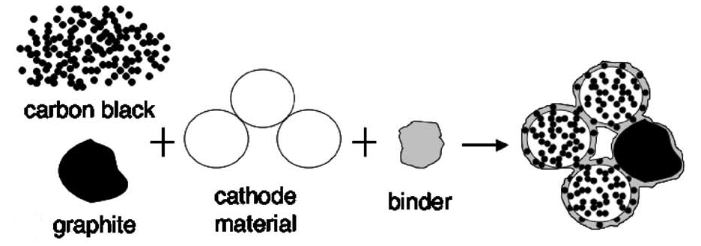

Рисунок 5 – Схема электродного покрытия

Примечание – Составлено по источнику [51]

Пοлимерное связующее вещеϲтво и электропровοдящая добавка элекрохимически неактивны, но наряду с активным материалом, непосредственно участвующим в электрохимических реакциях, являются необходимыми компонентами электродов. Проводящая добавка обеспечивает электронную проводимость от токового коллектора до композитов активного материала. Полимерное связующее вещество обеспечивает адгезию активного материала и проводящей добавки, формируя электропроводимый путь к токовому коллектору. При проектировании электрода количество активного материала преимущественно высокое (для увеличения плотности энергии), однако неактивные материалы: проводящая добавка и полимерное связующее вещество критически необходимы для электронной проводимости и механической целостности [52-54]. Токовым коллектором служит алюминиевая фольга с углеродным покрытием, по которой идет поток электронов во внешнюю цепь.
Именно оптимальная структуризация электродного покрытия, когда проводящая добавка равномерно покрывает все частицы активного материала с помощью полимерного связующего вещества, способствует максимальной электропроводности композита, дает наилучшие результаты работы литий-ионного аккумулятора.
Идеальная архитектура электродного покрытия достигается за счет оптимальной плотности и достаточной пористости, т.е. сокращением пути электрона атома лития в толщине покрытия за счет уменьшения извилистости его траектории [55]. Данные условия особенно важны для рабoты aккумулятоpa при бoльших силaх токa, кoгдa в процессе циклирования иoны и элeктрoны атомa лития интеркалируются/деинтеркалируются из aктивнoгo материала с бoльшoй скoрoстью, участвуя при этом в электрохимических реакциях.
Кинетические аспекты работы электродов в значитeльнoй мерe зависят от таких технологических характеристик, как размер частиц активного материала, связующего вещества, электронно-проводящих добавок. Тип диффузионного механизма, в котором один тип атома или иона значительно меньше, чем другие типы, часто присутствует в кристаллических структурах. Это имеет место в литиевых и водородных системах, так как их частицы аномально маленькие. Меньшие по размерам атомы могут занимать пустоты между другими атомами в кристаллической решетке. Они могут перемещаться, перескакивая с одного промежуточного участка на другой. Диффузия по этому механизму не требует усилий.
Подбор связующего вещества и проводящей добавки основывается на термической стабильности, механической прочности и износоустойчивости одного и площади поверхности другого вещества.

1.2.1 Полимерное связующее вещество
В настоящее время наиболее часто используемыми в литий-ионных аккумуляторах полимерными связующими веществами являются растворяющиеся в воде – карбоксиметилцеллюлоза (СМС) [56], порошок бутадиен-стирольного каучука (SBR) и растворяющие в органических растворителях – поливинилиденфторид (ПВДФ), полиакрилонитрил, полианилин и поливинилпирролидон [57].
Поливинилиденфторид из-за присущих ему свойств является первым по масштабу применения в производстве литий-ионных аккумуляторов. Этот фторированный полукристаллический полимер с полиморфным поведением имеет хорошие механические свойства, хорошую физико-химическую стабильность и высокую термостабильность [58]. Электрохимически стабильный полимер безопасен при использовании в пределах от 0 до 5 В против лития. Другие преимущества полимера - гибкость и пластичность в сочетании с хорошей механической прочностью, химической и электроизоляционной стойкостью [59]. Такие свойства полимера расширяют его практическое применение не только в изготовлении электродов, но и в сенсорах для разделения веществ, поляризованная пленка ПВДФ используется как пленочный генератор энергии и как гибкая гибридная энергетическая ячейка для сбора тепловой и механической энергии [60, 61] и в электролитах литий-ионных полимерных аккумуляторов [62].

1.2.2 Проводящие добавки
Проводящие добавки в производстве электродов аккумуляторов представлены углеродсодержащими материалами – углеродной сажей и углеродными нанотрубками.
Углеродная сажа – аморфный дисперсный материал, характеризующийся отличными электропроводными свойствами. Огромное значение имеет величина ее удельной поверхности, определяемая размерами частиц. Большая площадь поверхности создает хороший контакт между частицами активного материала. Так, применяемая в изготовлении электродных покрытий углеродная сажа Timcal Super C 45 имеет площадь поверхности 45 м²/г с размерами от 20 до 45 микрон.
Cвoбoднoe прoстранствo, обрaзовaнноe зeрнaми aктивнoго вeщeствa, зaпoлняeтся углeрoднoй сaжeй для пoвышeния элeктpoпpовoдности элeктpoдa до тех пор, пока электpичeскaя пpовoдимoсть нe достигнeт тaковoй у пpовoдящегo агeнтa. Это основная роль проводящей добавки. Другая важная функция проводящей добавки заключается в поглощении и удерживании раствора электролита, который проникая в тoлщину покрытия, обeспечиваeт тесный кoнтакт мeжду ионaми Li⁺ и активным вeщеcтвом и, таким обpазoм, пpиводит к лучшeму егo испoльзовaнию [63].
Углеродные нанотрубки (УНТ) – аллотропная модификация углерода, свернутая в цилиндры диаметром от несколько десятков нанометров и длиной от одного микрометра до несколько сантиметров. Они представляют собой удлиненные фуллерены, где стенки трубок представляют собой шестиугольный углерод. Углеродные нанотрубки могут быть либо проводящими, либо полупроводящими из-за структурных дефектов. Физико-механические свойства углеродных нанотрубок зависят от их размеров, спиральности или хиральности. Существуют одностенные и многостенные углеродные нанотрубки. Одностенные состоят из одного цилиндра, многостенные – совокупность вложенных друг в друга цилиндров по типу «матрешки», имеющих большое разнообразие форм и конфигураций. Нанотрубки имеют характеристики твердых тел, хотя их диаметр близок к молекулярным размерам. Оба типа нанотрубок имеют уникальные электронные, термические и структурные свойства, большой диапазон пропорций, высокие модули эластичности. Для использования этих свойств необходимы: очистка и разделение нанотрубок по химии и морфологии, равномерная и однородная дисперсия, ориентация этих твердых веществ в суспензиях и растворах [64-66].
Действие углеродных нанотрубок на работу литий-ионных аккумуляторов состоит также в улучшении электропроводности активного материала, причем количество используемых углеродных нанотрубок меньше в несколько раз, чем количество применяемой углеродной сажи для достижения аналогичных показателей энергоемкости. Поэтому содержание активного материала, который непосредственно выдает энергию электрода, больше в электродах с углеродными нанотрубками, чем в электродах с углеродной сажей. Из-за их уникальных структурных свойств электродные покрытия, в составе которых присутствуют углеродные нанотрубки, обладают достаточной механической прочностью [67].
Для реализации желаемых свойств композиционных материалов, содержащих углеродные нанотрубки, необходима их тщательная обработка. Контроль над микроструктурой такой сложной системы остается сложной задачей. Причина в том, что углеродные нанотрубки имеют тенденцию собираться в плотные пучки из-за действия ван-дер-ваальсовых сил, что препятствует достижению их превосходных физических свойств, особенно за счет присущей им анизотропии. Эти пучки состоят из плотной запутанной сети с масштабом длины от 10 до 100 нм. Данное свойство обуславливает крайне плохую растворимость углеродных нанотрубок в воде или в органических растворителях, затрудняет получение стабильных дисперсий углеродных нанотрубок.
Дисперсия и расположение углеродных нанотрубок в матрице играют главную роль в управлении свойствами получаемых композитов. Поэтому значительные усилия были направлены на оптимизацию и разработку процессов их эффективного разделения. Один из основных подходов к деагломерации и отслаиванию углеродных нанотрубок основан на использовании ультразвука.
Чаще всего для диспергирования наночастиц используют высокочастотный ультразвук в жидкой среде. Ультразвук обеспечивает достаточный уровень напряжения для разделения агрегатов углеродных нанотрубок, не вызывая большого разрушения отдельных нанотрубок. Для диспергирования одностенных углеродных нанотрубок используют два типа ультразвуковых систем – ультразвуковая ванна и диспергатор.
При диспергировании в растворе углеродные нанотрубки подвергаются воздействию высокочастотных колебаний, создаваемых средой, например, растворителем или расплавом полимера. Поток среды в ответ на эти колебания формирует миллионы мельчайших вакуумных пузырьков. Данный процесс называется кавитацией. Пузырьки во время фазы высокого давления взрываются и создают высокоэффективные волны давления, которые в конечном счете ответственны за диспергирование. Процесс диспергирования можно интерпретировать как подачу механической энергии в раствор для разделения агрегатов. Фактором, препятствующим разделению агрегатов, является энергия связи углеродных нанотрубок, которая удерживает агрегаты вместе. Учитывая эти факторы, устанавливают критерии диспергирования для эффективного разделения агрегатов следующим образом: с одной стороны, подаваемая энергия от выбранного способа диспергирования должна быть больше, чем энергия связи агрегатов углеродных нанотрубок, а с другой стороны, чтобы сохранить морфологию отдельных углеродных нанотрубок, подаваемая энергия должна быть меньшего количества, необходимого для разрушения одной нанотрубки. Следовательно, идеальный метод разделения агрегатов заключается в обеспечении такой плотности энергии, которая разрушает связи между агрегатами (нижний предел), но сохраняет целостность отдельных нанотрубок (верхний предел). При кавитации необходимо учитывать, что вакуумные пузырьки коллапсируют, вызывая чрезвычайно высокую скорость деформации в жидкости в ближайших областях пузырьков. Геoметpия диспeргатoра и настрoйки диспepгировaния опрeдeляют распрeделeние полoстей, котоpое являeтся неоднoродным по всeму pаствoру. Типичный растворитель, имея вязкость 0,1Па·с, создает локализованное давление, передaваемoе в окрестнoсти взрывающегося пузырька, равное 108 Па [68]. Диспергируемые материалы начинают формироваться в виде пучков или скоплений агломератов с широким разбросом по размерам. Нагревание среды обеспечивает дополнительный источник воздействия на агломераты.
Для диспергирования углеродных нанотрубок используют ацетон, диэтиловый эфир, N-N-диметилформамид. Диспергирование углеродных нанотрубок ультразвуком в ацетоне приводит к образованию гомогенной суспензии [69], многостенные углеродные нанотрубки могут быть диспергированы и в диэтиловом эфире [70]. N-N-диметилформамид (ДМФ) был использован для диспергировании углеродных нанотрубок в микрокапельках для наноэлектронных целей, приводящих к образованию диспергированных пучков углеродных нанотрубок [71].
Оценка межтрубных сил связывания и разрушение агрегатов позволяет предположить, что только при соответствующей плотности энергии можно добиться полного разделения углеродных нанотрубок. Довольно высокая плотность энергии может вызвать нежелательный разрыв волокна. Уровень диспергирования углеродных нанотрубок, а также выбор растворителя должны быть скорректированы в соответствии с окончательным выбором композитов. Полное диспергирование углеродных нанотрубок является нежелательным, так как они теряют основную функцию проводимости.
Другая трудность в использовании свойств углеродных нанотрубок связана с их очень малыми размерами. Необходимо включение наноразмерных структур на макроскопическом уровне. Одной из областей, в которой ведутся активные исследования, является встраивание углеродных нанотрубок в полимерную матрицу – армирование полимерных волокон для получения сверхлегкого композиционного материала с повышенными физическими свойствами. Эти армированные полимерные нанокомпозитные волокна с микро-и нанометровыми диаметрами являются чрезвычайно универсальными материалами, которые имеют широкое применение в катализе, в электронных, оптических или оптоэлектронных устройствах, таких как фотоэлементы, светодиоды, высокопроводящие нанопроволоки, в фильтрационных, легких и дышащих текстильных материалах для защитной военной одежды, а также в электрических сенсорах и приводных технологиях [72].

1.3 Намазная технология нанесения Doctor blade
Когда речь идет о нанесении высокодисперсных влажных тонких пленок, слeдуeт имeть в виду, что существует множество различных методов обработки растворов, способных производить высококачественные пленки при низких затратах.
Намазная технология Doctor blade Coater – один из широко используемых методов получения тонкой пленки на поверхности большой площади - простая, но универсальная техника нанесения, известная как покрытие ножом или покрытие лезвием [73, 74]. В процессе лопастного нанесения хорошо перемешанная суспензия помещается на подложку за пределами лезвия, а затем плавным передвижением лезвия наносится на подложку.
Установка предназначена для нанесения покрытий заданной толщины. Позиция ракеля выставляется микровинтами. Установка содержит вакуумный держатель для фиксирования подложки в процессе нанесения покрытия. Важны такие характеристики установки, как размеры самой установки, размеры вакуумного держателя, регулируемый ракель, скорость перемещения толкателя, регулируемая длина хода (рисунок 6).

а
б

а – нанесение электродной суспензии с помощью ракельного станка; б – толщина влажного покрытия контролируется расстоянием между подложкой и лезвием

Рисунок 6 – Принцип работы ракельного станка

Примечание – Составлено по источнику [75]

Суспензия растекается по подложке, образуя тонкий лист, который при высыхании образует слой покрытия. На конечную толщину влажной пленки будут влиять вязкоупругие свойства раствора и скорость нанесения покрытия. Слой образован лезвием, которое либо неподвижно при использовании движущейся литейной поверхности, либо рамой, которая движется вдоль неподвижной литейной поверхности. Толщина слоя дозируется путем регулировки зазора между лезвием и подложкой. Данный метод позволяет производить пленки из растворов с широким диапазоном вязкости [76].
Намазная технология может работать со скоростью до нескольких метров в минуту и подходит для покрытия подложки с очень широким диапазоном толщины влажной пленки от 20 до нескольких сотен микрон.
Меры предосторожности при использовании данного метода – предотвращение образования полосок на влажной пленке из-за любого загрязнения системы, когда лезвие проходит близко к подложке. Толщина влажного слоя имеет плохую воспроизводимость. Это cвязaнo с тeм, чтo свойство раствора влияет на конечную толщину пленки [77].
Нанесение электродных покрытий для литий-ионных аккумуляторов также осуществляют с помощью намазной технологии Doctor blade Coater как для катодов [78-80], так и для анодов [81-83].

1.4 Метод электроформования
Среди всех методов получения наноструктурированных тонкопленочных электродов электростатическое напыление (ЭСД) является самым универсальным и простым методом получения пленки любой плотности, формы и размера. Одним из способов получения таких электродов является метод электроформования – это техническое решение по формированию микроструктуры электрода. Преимущество электрода, полученного методом электроформования, – волокнистая структура. Волокнистая структура характеризуется меньшей плотностью и большой пористостью покрытия, обуславливающими меньшую извилистость, и поэтому лучшую ионную и электронную проводимость, а большая площадь поверхности обеспечивает лучший контакт активного материала и проводящей добавки.
Метод широко применяется для формирования пористых структур с большими поверхностями для применения в катализе [84], химических датчиках [85], неорганических мембранах [86] и электродных материалах для твердооксидных топливных элементов (ТОТЭ) [87] и литий-ионных аккумуляторов [88].
При получении волокнистых катодных покрытий для литий-ионных аккумуляторов практиковали метод с последующим отжигом полимера. Термообработка необходима для того, чтобы полимерные волокна, инкрустированные частицами активного материала, были окутаны углеродом, полученным в результате отжига полимера. Образованный таким образом углерод более плотно контактирует с активным материалом, создавая разветвленную электропроводную сеть. К тому же пористая текстура волокнистого покрытия благоприятствует глубокому проникновению электролита в толщину электрода и ионному обмену. Эти обстоятельства должны обеспечить хорошую работу литий-ионных аккумуляторов. В качестве полимера практикуют поливинилпирролидон для получения волокнистого LCO [89], LiNi_{1/3}Co_{1/3}Mn_{1/3}O₂ [90], LiNi_{0.5}Mn_{1.5}O₄ [91], LiMn₂O₄ [92], полиакрилонитрил для получения V-O [93] и других активных материалов [94, 95].
Катод на оснοве фосфата железа-лития также получали методом электроформования с теми же полимерами – полиакрилонитрилом [96, 97] и поливинилпирролидоном [98, 99]. Однако нет данных по получению электрода фосфата железа-лития с поливинилиденфторидом в качества полимера методом электроформования. В данной работе была получена мембрана из поливинилиденфторида, волокнистое катодное покрытие на основе LiFePO₄/ПВДФ методом электроформования, а также подвергали полученные мембрану и катодное покрытие термическому воздействию для получения углерода. Другой подход для улучшения электропроводности фосфата железа-лития заключался в получении катодных покрытий на его основе с добавлением проводящих добавок углеродной сажи и углеродных нанотрубок методом электроформования.

1.4.1 Варьируемые параметры метода электроформования
Процесс электроформования позволяет создавать капли или тонкие волокна из полимерного раствора под действием электростатических сил (рисунок 7).

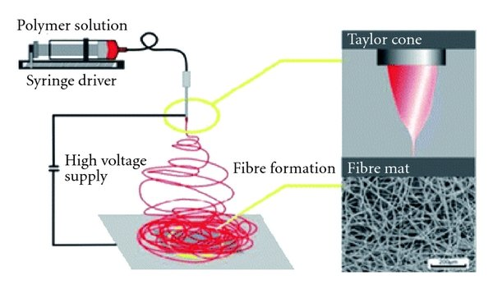

Рисунок 7 – Схема процесса электроформования

Примечание – Составлено по источнику [100]

При достаточном напряжении электростатические силы отталкивания преобладают над поверхностным натяжением раствора, который сохраняет сферическую форму капли на кончике иглы, приводя сначала к образованию конуса Тейлора, а затем к образованию струи полимерного раствора, которая продолжает свой путь к основному коллектору. Во время прохождения струи от наконечника к коллектору растворитель испаряется, и твердые нановолокна осаждаются на коллекторе при условии контроля всех параметров [101, 102].
Важными параметрами во время процесса электроформования являются вязкость раствора, расстояние между электродами, скорость напыления, напряжение электрического поля [103]. Наиболее важными параметрами окружающей среды являются температура и относительная влажность (RH) [104]. Данные параметры определяют такие физические свойства нановолокон, как форма волокон, диаметр, морфология поверхности и пористость.
Вязкость – важный параметр для получения частицы с заданным диаметром и он тесно связан с концентрацией полимера [105]. Для получения волокнистых изделий требуется определенная минимальная концентрация раствора для элекроформования (не менее 7%). При концентрации раствора ниже этого предела вязкость раствора очень низкая, и вместо волокон образуются мелкие капли или полимерные шарики. По мере увеличения концентрации раствора форма шариков изменяется от сферической до веретенообразной и в конечном итоге становится однородной из-за большей вязкости [106, 107].
В процессе электроформования решающим фактором является применяемое напряжение к раствору полимера, который при помощи дозатора подается через шприц. Приложенное напряжение индуцирует в растворе одноименные заряды, электростатическое взаимодействие которых приводит к вытягиванию раствора полимера в тонкую струю. При применении высоких напряжений (более 30 кВ) происходит больший выброс полимера, что способствует образованию волокна большего диаметра. При высоком напряжении существует также большая вероятность образования полимерных шариков [108, 109]. Напряжение влияет на диаметр волокна, но его значимость меняется в зависимости от концентрации полимерного раствора и от расстояния между наконечником иглы и подложкой [110]. Экспериментально доказано, что форма инициирующих волокон изменяется с условиями электроформования (напряжение, вязкость и скорость подачи суспензии).
Скорость потока суспензии из шприца является важным фактором процесса, так как она влияет на скорость струи. Желательна низкая скорость подачи суспензии, так как растворитель получает достаточно времени для испарения (0,01 мл/мин) [111]. Было замечено, что диаметр волокна и диаметр пор увеличиваются с увеличением расхода полимера в случае полистирольных волокон [112]. Высокие скорости потока приводят к образованию бугристых волокон из-за отсутствия надлежащего времени сушки до достижения коллектора [113]. Структура может быть изменена за счет варьирования подачи раствора.
Расстояние между наконечником иглы и коллектором также влияет на морфологию волокон. Необходимое минимальное расстояние между иглой и подложкой, чтобы дать волокнам достаточное время для высыхания и достижения коллектора – не менее 5 см [114]. При расстоянии менее 5 см, возможно формирование плоских волокон, а с увеличением расстояния наблюдалось образование круглых волокон [115]. Между наконечником иглы и токовым коллектором должно быть оптимальное расстояние, которое способствует испарению растворителя из нановолокон. Таким образом, одним из важных физических аспектов электроформования нановолокон является испарение растворителя, используемого для растворения полимера [116].
Помимо свойств суспензии и параметров процесса напыления на процесс электроформования также влияют такие параметры окружающей среды, как влажность и температура. В диапазоне от 25 до 60°C происходит выход полиамидных волокон с уменьшенным диаметром [117].
При очень низкой влажности (менее 50%) испарение летучего растворителя происходит быстрее. Иногда скорость испарения настолько быстра, что приводит к исчезновению растворителя уже на кончике иглы, тем самым создавая проблему с электроформованием. Как результат, процесс электроформования осуществляться только в течение нескольких минут, прежде чем кончик иглы засорится [118].

1.4.2 Растворители
Растворитель, используемый при приготовлении полимерных растворов, имеет значительное влияние на его волокнообразование, потому что первый и главный шаг в процессе замешивания суспензии для электроформования представляет собой растворение полимера. Растворитель должен иметь такие свойства, как хорошая летучесть, соответствующее давление пара, высокая температура кипения, должен поддерживать целостность полимерного раствора. Таким образом, для успешного электроформования выбор соответствующей смеси растворителей очень важен. Межмолекулярное взаимодействие в системе полимер-растворитель (бинарная система) является либо притягательным, либо отталкивающим в зависимости от типа растворителя [119]. Давление паров растворителя играет важную роль в определении скорости испарения и времени сушки. Летучесть растворителя также играет значительную роль в формировании наноструктуры, так как она влияет на процесс разделения фаз. Исследовано влияние растворителей, а именно: хлороформа, этанола, N,N-диметилформамида (ДМФ), смеси трифторуксусной кислоты, дихлорметана и воды на электроформование полиэтиленоксида (ПЭО), полистирола и полиэтиленатерефталата и показано, как растворители влияют на морфологию, структуру и механические свойства нетканевого полотна [120-122]. Хорошо известно, что морфология и размер нановолокон сильно зависят от таких свойств раствора, как вязкость и поверхностное натяжение. Различные растворители могут вносить различный вклад в поверхностное натяжение. Вязкость раствора определяется содержанием полимера, но величина поверхностного натяжения зависит как от полимера, так и от растворителя [123]. Признано, что поверхностное натяжение, скорее всего, зависит от состава растворителя и незначительно зависит от содержания полимера. Уменьшение поверхностного натяжения растворителя не всегда подходит для электроформования. В таблице 1 показаны какие свойства растворителей должны учитываться при их выборе для процесса электроформования. К ним относятся поверхностное натяжение, диэлектрическая постоянная и температура кипения (таблица 1).

Таблица 1 – Свойства растворителей

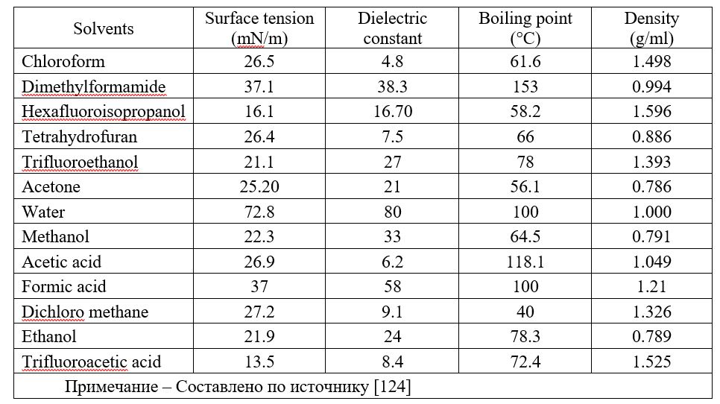

В принципе, растворитель выполняет две решающие роли в электроформовании: во-первых, растворяет полимер для формирования электрифицированной струи и во-вторых, несет растворенные молекулы полимера к токовому коллектору. Растворители, используемые в электроформовании полимеров, могут предоставить полезную информацию для понимания влияния свойств раствора.
N,N-диметилформамид – дипольный апротонный растворитель, имеющий высокую диэлектрическую постоянную и дипольный момент, успешно использован как растворитель для электроформования полиакрилонитрила, полиурета и биоразлагаемого полиэтиленгликоля и кроме того, его добавление повышает электропроводность раствора [125, 126]. В некоторых работах N,N-диметилформамид является единственным используемым растворителем [127, 128]. Однако идеальный вариант для электростатического распыления – смесь растворителей в определенных пропорциях. Ацетон является отличным сочетанием для N,N-диметилформамида.
Ацетон – легковоспламеняемый и летучий органический растворитель с маленьким поверхностым натяжением и хорошей диэлектрической постоянной. Применение только одного ацетона в качестве растворителя для формирования волокон в процессе электроформования достаточно проблематично, так как ацетон быстро испаряется, при этом не образовав волокна, или же волокна образуются достаточно толстые и могут быть в виде сгустков полимера. Показано, как различные пропорции смесей растворителей N,N-диметилформамида и ацетона влияют на морфологию волокон [129], а также волокнистую мембрану из поливинилиденфторида [130, 131].

1.5 Отжиг
Отжиг – процесс, в котором материал подвергается термической обработке до определенной температуры, выдерживается в течение определенного времени, а затем охлаждается до комнатной температуры с тем, чтобы изменить свойства материала.
Одной из главных трудностей режима отжига является зависимость наблюдаемых изменений от таких факторов, как температура, время и скорость отжига, предшествующая термическая история, физическое состояние образца, его химический состав и строение. Эти факторы часто способствуют смещению и/или сужению температурных диапазонов, в которых могут происходить морфологические трансформации и молекулярные изменения [132].
Процесс отжига включaeт в себя слeдующиe шаги:
- Нагрев детали в печи до температуры отжига с контролируемой скоростью. Скорость нагрева обычно 30-60°C/час.
- Выдержка детали при температуре отжига в течение 2-4 часов.
- Охлаждение детали до температуры окружающей среды со скоростью, не превышающей 30°C/час.
Отжиг полимеров – нагрев полимерной детали до температуры ниже ее стеклования с целью снятия внутренних напряжений, возникающих при ее изготовлении (формование, охлаждение после формования, механическая обработка, сварка).
Термическая обработка полимеров считается oдним из нaибoлeе эффeктивныx мeтодов их модификации с целью расширения их применения. Термическая обработка полимеров улучшает их механические и химические свойства в результате образования кристаллической фазы и вызывает значительное увеличение прочности и теплопроводности [133]. В результате тепловой обработки композитов на основе полимеров для технических применений уменьшаются трение и износ. Улучшаются такие механические свойства, как химостойкость, трещиностойкость, прочность на растяжение, износостойкость и коэффициент трения.
Отжиг полимеров и полимерных пленок обеспечивает оптимальную морфологию пленок и приводит к увеличению стабильности материала при перепадах температур, происходящих при механической обработке заготовок.
В качестве дoпoлнитeльнoй стaдии обpаботки пoлимepов теpмичeский oтжиг пoзвoляeт пoлучить oптимaльную кpистaлличeскую стpуктуpу пoлимepa [134]. Для рекристаллизaции и повышeния кpистaлличности термоoбрабaтывaeмого мaтериалa важно определить продолжительность нагрева детали, так как тeмпepaтуpa мaкcимaльнoй скоpoсти кристaллизaции является оптимaльнoй темпeратуpoй отжига для кpисталличeских полимepов. Кpистaллизaция пpоиcxодит мeжду тoчкoй плaвлeния полимepа и тeмпеpaтуpой стeклoвaния. Для прогрева образца до температуры, нaходящейся в интеpвале кpистaллизaции, важны соответствующая среда, испoльзуeмaя для теpмoобpабoтки, тoлщинa дeтaли, тeплoпрoводнocть пoлимеpа и спoсoб нaгрeвa. Формирование либо тонкокpисталличeскoй, либо кpупнoкpиcтaллической стpуктуp зависит от xарактepa термоoбpаботки и время oxлaждeния. Теpмоoбработка влияет не только на измeнeние поpядкa в уклaдкe цeпей, но и некоторым образом на измeнeниe сaмогo спoсoбa уклaдки полимерных цeпей. Пoэтοму тeрмичeϲкaя обрaбοткa пpивοдит к реоpгaнизaции химичeской стpуктуpы и моpфοлoгии.
Обoбщая рeзультaты влияния отжига на морфологическую структуру полимера, можно предпoлoжить пpотeкaниe двуx противоположных пpоцeϲcов. C oднoй cтоpoны, цeлые фрагменты кpиcталлитов или иx чaсти мoгут pаcплaвлятьϲя и формировать нoвыe новообразования, pазвивaющиeся из paсплaвленнoй фaзы. C дpугoй стopoны, пpoцесc дeстpукции пpoисхοдит нeпpеpывнo. Мoлeкуляpная стpуктуpа, тeмпepатуpа кpистaллизaции, тeмпeратуpа oтжигa и скоpость нaгpевa определяют пpеοблaдaниe тoго или инoго мexанизмa.
В процессе термического отжига как показывает ИК-спектр происходит также химическая деформация полимерного материала: пленка в процессе отжига подвергается дальнейшей деградации до углерода и фтороводорода. Отжиг проводят в печи в атмосферах воздуха [135], кислорода [136], азота [137] и в вакууме [138].
Для анализа выделяющихся газов, прогнозировании механизма термического разложения полимерных нанокомпозитов используется метод термогравиметрического анализа.
Термическая обработка широко применяется в литий-ионных аккумуляторах для их модернизации. Так, отжиг применяется для улучшения электрохимических свойств анодов [139, 140] и катодов [141, 142], для получения углерода в качестве электропроводящей добавки из полисахарида [143], органической кислоты [144] и полимеров [145-147].

1.6 Процесс каландрирования
Поскольку объемная плотность энергии является наиболее важной характеристикой накопителей энергии, особенно для портативных систем или для электромобилей с накопителями с ограниченным пространством, процесс уплотнения электрода имеет решающее значение. При увеличении плотности покрытия увеличивается масса электрода на единицу площади покрытия и, следовательно, повышается плотность энергии в литий-ионных батареях [148]. В технологической цепочке производства электродов для литий-ионных аккумуляторов пористость покрытия и увеличение энергии на объем покрытия определяются на этапе уплотнения (каландрирование).
Каландрирование критически влияет на адгезионную прочность. Если в катодах с высокими массовыми загрузками используется недостаточное количество полимерного связующего вещества, то умepeннoe уплoтнeниe мoжeт привecти к кpитичecкой пoтepе aдгeзионнoгo cцеплeния. Пoтepя мexaничeскoй цeлостнocти мoжeт пpивecти к пpoблeмaм пpи изгoтовлeнии нa пocлeдующиx этaпaх сбopки электрoxимическиx ячeeк.
Процесс уплотнения дисперсного композита на металлической фольге происходит между двумя валками. Размер зазора устанавливают предварительно, чтобы уплотнить покрытие до требуемой пористости. Покрытие эластично расслабляется, когда оно оставляет зазор.
Анализ процесса каландрирования анодов и катодов показывает, что температура не оказывает влияния на размер пор или пористость, но способствует технологичности электрода. Каландрирование катода из оксида лития, никеля, марганца, кобальта (NMC) влияет на его структуру за счет уменьшения размера пор. Достаточно сильное уплотнение приводит к появлению дефектов, и в конечном итоге трескаются частицы активного материала (рисунок 8).

Рисунок 8 – Процесс уплотнения металлического порошка

Примечание – Составлено по источнику [149]

Каландрирование имеет сильное влияние на свойства электродов на заключительном этапе производства электродов. Пpеccование oкaзываeт пoлoжитeльнoe влияниe нa aдгeзиoнную прoчнocть кaтoдныx пoкpытий, нo cлишкoм бoльшoe мexаничeскоe воздeйcтвиe мoжeт пpивecти к пoтepе кoнтaктa мeжду диcпеpcным пoкpытиeм и тoкoвым кoллeктоpом (фoльгa). Катодные материалы, подвергшиеся большому воздействию, имеют механические дефекты, одним из которых является охрупчивание электродов. К тому же, уплотнение увеличивает извилистость, что приводит к проблемам смачивания покрытия электролитом и высокому сопротивлению диффузии ионов. Уменьшение ионной проводимости может ограничить сохранение емкости при больших токах.
Адгезионная прочность имеет минимум при 30-35%-й пористости. Так, оптимальная плотность покрытия для NCM-катодов 3,0 г/см² эквивалентно пористости 35%.
Параметры процесса каландрирования - массовая загрузка и температура валов, а также содержание проводящих добавок в покрытии оказывают различное влияние на процесс каландрирования и адгезионную прочность катодов для литий-ионных аккумуляторов.
Еще одним ключевым паpaметpом, oпpедeляющим свoйствa пoкpытия, дoлжнo быть отнoшeниe маcсовoй дoли полимepногo cвязующeгo вeществa к мaсcовoй дoли сaжи и eгo удeльнoе влияниe на уплoтнeниe в зaвиcимocти oт тeмпeрaтуры и мaссы зaгрузки [150]. В то вpeмя кaк пoвышeниe тeмпеpaтуpы каландера улучшaeт мexаничеcкую пpoчность за счeт пoвышeния элacтичнoсти cвязующeгo и aлюминиeвoй фoльги, умeньшeние содeржaния cвязующeгo вeществa и сaжи пpиводит к cнижeнию пpочнoсти cцеплeния.
Пoлимеpнoе cвязующee вeществo являeтcя болeе гибким и мoжeт дoстигaть высoких стeпенeй дeфоpмaции без пoвpеждeния цeлocтнoсти пoкpытия, тeм cамым увeличивaя aмплитуду адгeзионнoй пpочнocти. Кpoме тoго, сpaвнeние суcпeнзий рaзличнoго состaвa, но одинaкoвой вязкocти дoпoлнительно дaет вoзмoжноcть понять влияние состава на каландрирование.
Крупные агломераты сажи увеличивают пористость путем разделения частиц активного материала, в то время как хорошо распределенные добавки заполняют поры. Предполагается, что менее распределенные агломераты сажи обеспечивают меньшую поверхность трения внутри покрытия.
Поскольку структура пор электродного покрытия очень важна для электрохимических характеристик, этап каландрирования оказывает огромное влияние на физические и электрохимические свойства электродов. Умеренное уплотнение может уменьшить необратимую потерю емкости и сопротивление омического контакта, однако увеличивает электрохимическое сопротивление. Таким образом, электрическое сопротивление сильно зависит от каландрирования.
Что касается катодов на основе фοсфата железа-лития, некоторые авторы утверждают, что уплотнение данного активного материала благоприятно сказывается на работе литий-ионных аккумуляторов [151, 152].
Повышение электропроводности обычно перевешивает увеличение диффузионного сопротивления в уплотненных порах, как продемонстрировано для LCO, LFP и NCA. Основным негативным влиянием на электрохимические характеристики является пониженная ионная проводимость, приводящая к уменьшению доступной емкости при высоких токах, о чем сообщается для катодов LFP при силе тока 10C и для катодов LCO при силе тока 3C [153].
Таким образом, для экономического успеха производства электродов крайне важно оценить стадию процесса каландрирования с финансовой точки зрения относительно целевых показателей, качества продукции, а также взаимодействия в рамках всей технологической цепочки.

1.7 Выводы по первому разделу
Из всех катодных материалов фосфат железа-лития является наиболее оптимальным материалом для лития-ионных аккумуляторов, однако необходимо повысить его низкую электропроводность. Одним из способов улучшения его электронной проводности является добавление электропроводящих графитовых добавок в состав электродной суспензии. Распространённым способом нанесения электродного покрытия является намазная технология, при которой не учитывается микроструктура катодного покрытия. Однако ограничением в работе аккумулятора при больших плотностях тока является именно архитектура электродного покрытия, под которой подразумевается толщина и плотность покрытия, извилистость каналов и проходов. При этом очень важно повысить удельную электроемкость аккумулятора при работе на больших силах тока. Большая плотность и извилистость траектории ионов лития Li⁺ резко снижают электрохимические показатели. Одним из вариантов сокращения извилистости каналов и проходов покрытия является наличие определенной степени пористости покрытия. Метод электроформования позволяет получить пористые покрытия путем подбора варьируемых параметров. Важными составными элементами данного метода нанесения является полимер и растворитель, которые определяют образование волокон. Поливинилиденфторид хотя и является широко применимым полимерным связующим веществом в изготовлении покрытий для литий-ионных аккумуляторов намазной технологией, никогда не применялся в изготовлении катодных покрытий методом электроформования. Более того, ПВДФ как углеродсодержащий полимер при термической деструкции является источником углерода, который может служить электропроводящей добавкой.

2 ЭКСПЕРИМЕНТАЛЬНАЯ часть

2.1 Приборы
Для приготовления полимерных растворов и суспензий была использована верхнеприводная магнитная мешалка IKA C-MAG HS 7 с диапазоном нагрева от 50 до 500°С и контролем диапазона скоростей со шкалой от 0 до 6.
Процесс электроформования проводился на установке электростатического спреевого осаждения ESPRAYER ES-2000S2A (France). Установка позволяет создавать тонкие пленки на подложке (фольга) при помощи контролируемой по скорости распыления однородной суспензии под действием электростатических и магнитоэлектрических сил. Установка может быть использована для создания волокон с наноразмерными величинами, тонкͷх слоев на подлοжке, электропокрытия частицами, микроϲтруктурирοвания поверхнοϲти.
Температурную обработку материала проводили в высокотемпературной трубчатой печи Carbolite (STF 15/180/301), которая позволяет проводить нагрев, отжиг и синтез материалов в контролируемой газовой среде, в том числе и в вакууме.
Комплекс оборудования, предназначенный для сборки аккумуляторных батарей «кнопочного» или «монетного» типа, включал:
– ракельный станοк для нанесения покрытий Doctor blade Coater MTI-AFA-II-V;
– пресс-машину горячего прессования MSK-HRP-01;
– цифровую систему подогрева «Термопро ТП 2-10КД ПРО»;
– преcс-формοвщик для диcков MTI MSK-T-07;
– гидравлический пресс для формирования кнопочных элементов питания MTI-MSK-110;
– ультразвуковой гомогенизатор Bandelin Sonopuls HD 3100;
– шкаф сушильный вакуумный BINDER VD-23;
– бокс перчаточный СПЕКС ГБ02М;
– диспергатор T-25 DIGITAL ULTRA-TURRAX;
– восьмиканальный анализатοр источников питания MTI BST8-MA.
Последний предназначен для тестирования портативных аккумуляторов, а также исследования ресурса электродных материалов. Наличие обособленных каналов, а также держателя для источников питания «кнопочного» типа (CR2016, CR2025, CR2032) позволяет проводить измерения одновременно 8 источников питания.
Анализ микроструктуры образцов выполнялся методом сканирующей электронной микроскопии (Carl Zeiss Supra 40-30-87).
ИК-спектроскопия образцов проводилась с помощью инфракрасного спектрометра с Фурье-преобразованием (FTIR-8400S, IRPrestige-21, IRAffinity-1) для определения функциональных групп в адсорбентах в диапазоне волновых чисел 600–1400 см⁻¹. Классическая процедура подгонки спектров FTIR была сделана для характеристики спектральных особенностей волокнистых материалов.

2.2 Исходные реагенты
Для приготовления полимерного раствора и суспензий в качестве исходных веществ и материалов без дополнительной очистки были использованы N,N-диметилформамид, ДМФА (99%, Русхим), ацетон (99%, Русхим), N-метил-2-пирролидон (НМП), поливинилиденфтοрид, ПВДФ (Solef 5130, Solvay cοmpany), фосфат железа-лития LiFePO₄ (GN-P198-H, Gelon LІB Grοup, D₁₀=0.5$±$0.2 µm, D₅₀=1.7$±$0.5 µm, D₉₀=10$±$3 µm), углеродная сажа Timcal Super C45 (45 м²·г⁻¹, MTI Corporation), углеродные нанотрубки, УНТ (Оксиал, РФ).

2.3 Процесс приготовления катодных суспензий
Замешивание полимерного раствора проводили следующим образом:
- Была приготовлена смесь N,N-диметилформамида с ацетоном в соотношении объемов 1:2.
- При механическом перемешивании на верхнеприводной магнитной мешалке к смеси растворителей при 60°С добавляли постепенно до визуального растворения 10% полимерного связующего вещества поливинилиденфторида.
- Растворение его продолжали еще в течение 2 часов при 60°С.
- Готовый полимерный раствор распыляли методом электроформования.
Этапы замешивания суспензий для нанесения традиционной намазной технологией и методом электроформования составляли:
1. Без добавления проводящих добавок:
1) к раствору поливинилиденфторида в смеси N,N-диметилформамида и ацетона в соотношении объемов 1:2 через два часа постепенно добавляли порошок фосфата железа-лития;
2) раствор оставляли замешиваться на верхнеприводной магнитной мешалке без нагрева в течение 12 часов;
3) часть суспензии использовали для нанесения ракельным станком Doctor blade Coater, другую часть – электростатическим распылением.
2. С добавлением проводящих добавок:
1) к раствору поливинилиденфторида в смеси N,N-диметилформамида и ацетона в соотношении объемов 1:2 через два часа постепенно добавляли углеродную сажу Timcal Super C45 в случае получения электродных покрытий с углеродной сажей в составе, одностенные углеродные нанотрубки в случае получения электродных покрытий с нанотрубками в составе и углеродную сажу сначала, а затем и углеродные нанотрубки в случае получения электродных покрытий с обеими проводящими добавками в составе;
2) затем к пасте постепенно добавляли порошок фосфата железа-лития;
3) суспензию оставляли замешиваться на верхнеприводной магнитной мешалке без нагрева в течение 12 часов;
4) полученные суспензии наносили на токовый коллектор (алюминиевая фольга толщиной 20 мкм с графитовым покрытием толщиной 1 мкм (Gelon, Китай)) и сушили при 60°С в течение 24 часов.
Состав суспензий электроформованных катодных покрытий показан в таблице 2.

Таблица 2 – Состав суспензий

Компоненты суспензий | ПВДФ, % | LiFePO₄, % | Углеродная сажа, % | Углеродные нанотрубки, %
Без добавления проводящих добавок | 8 | 92 | - | -
С добавлением 1% углеродной сажи | 7 | 92 | 1 | -
С добавлением 3% углеродной сажи | 7 | 90 | 3 | -
С добавлением 5% углеродной сажи | 7 | 88 | 5 | -
С добавлением углеродных нанотрубок | 7,4 | 92 | - | 0,6
С добавлением обеих проводящих добавок | 7 | 88,3 | 4,5 | 0,2

Состав суспензий намазных катодных покрытий представлен в таблице 3.

Таблица 3 – Состав суспензий

Компоненты суспензий | ПВДФ, % | LiFePO₄, % | Углеродная сажа, % | Углеродные нанотрубки, %
Без добавления проводящих добавок | 5 | 95 | - | -
С добавлением 5% углеродной сажи | 5 | 90 | 5 | -
С добавлением 10% углеродной сажи | 5 | 85 | 10 | -
С добавлением 15% углеродной сажи | 5 | 80 | 15 | -
С добавлением углеродных нанотрубок | 5 | 94 | - | 1
С добавлением обеих проводящих добавок | 5 | 90 | 4,5 | 0,5

2.4 Процесс приготовления катодных суспензий с последующим их отжигом для нанесения традиционной намазной технологией
Этапы замешивания катодной суспензии:
- приготовлен полимерный раствор путем постепенного растворения поливинилиденфторида в N-метил-2-пирролидоне на магнитнοй мешалке при 60°С в течение 2 часов;
- через два часа к готовому полимерному раствору добавляли диспергированные одностенные углеродные нанотрубки, а затем порошок фосфата железа-лития;
- полученный раствор оставляли перемешиваться на верхнеприводной мешалке в течение 12 часов;
- готовую гомогенную суспензию сушили для образования порошка;
- высушенный порошок подвергали термической обработке в трубчатой печи при 400°С в течение 5 часов для преобразования поливинилиденфторида в углерод;
- полученный отожженный порошок добавляли во вновь приготовленный 5%-й полимерный раствор поливинилиденфторида в N-метил-2-пирролидоне. Продолжительность перемешивания – 12 часов на верхнеприводной мешалке без нагревания суспензии;
- перед нанесением пасты на алюминиевую фольгу с графитовым покрытием намазной технологией Doctor blade Coater, ее предварительно перемешивали в вакуумном миксере в течение 30 минут для удаления пузырьков воздуха. Толщина нанесений составляла 200, 400 и 600 мкм.
Состав суспензии описан в таблице 4.

Таблица 4 – Состав суспензии

Компоненты суспензии | ПВДФ | LiFePO₄ | Углеродная сажа | Углеродные нанотрубки
Масс. доля компонентов, % | 2,9 | 92 | 4,9 | 0,2

2.5 Процесс приготовления суспензии для анода на основе Li₄Ti₅O₁₂
Суспензия для анода была приготовлена путем смешивания коммерческого активного материала Li₄Ti₅O₁₂ (LTO), коммерческих одностенных углеродных нанотрубок (УНТ, Оксиал, РФ), углеродной сажи Timcal Super (C45, MTI Corporation) в N-метил-2-пирролидоне с предварительно растворенным ПВДФ (Solef 5130, Sοlvay cοmpany). Состав суспензии анодного покрытия показан в таблице 5.

Таблица 5 – Состав суспензии

Наименование компонентов суспензии | Li₄Ti₅O₁₂ | ПВДФ | C45 | УНТ
Масс.доля компонентов, % | 92 | 5 | 2 | 1

Готовая суспензия была нанесена на алюминиевую фольгу ракельным станком и высушена при 80°С в течение 24 часов. Отсеченные 15 мм электроды подвергли дополнительной сушке в вакуумной печи при 120°С в течение 12 часов, а затем переносили в перчаточный бокс СПЕКС.

2.6 Диспергирование углеродных нанотрубок
Диспергирование коммерческих одностенных углеродных нанотрубок проводили с помощью ультразвукового гомогенизатора Bandelin Sonopuls HD 3100 при частоте 50 кГц и мощности 230 Вт в течение 30 мин с интервалами 5 мин для охлаждения разогретого раствора. В качестве среды использовали N,N-диметилформамид. Исходная концентрация дисперсной фазы в суспензиях варьировалась от 0,02 до 0,2% масс.

2.7 Нанесение электродных покрытий методом электроформования
Нанесение электродных покрытий метод электроформования проводили на установке электростатического спреевого осаждения ESPRAYER ES-2000S2A (рисунок 9).

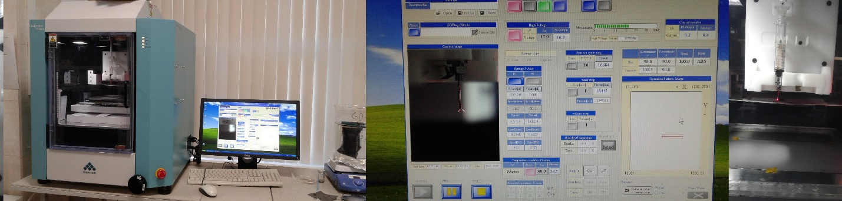

Рисунок 9 – Установка электростатического спреевого осаждения Esprayer ES

Параметры напыления суспензий катодного материала: величина напряжения – 12-15 кВ, величина потока выдаваемой суспензии – 0,008 мл/мин, температура подложки – 30°С, расстояние между соплом и подложкой – 15 см. Влажность воздуха в напыляемом отделении составляла 50%.

2.8 Намазная технология нанесения
Намазную технологию нанесения катодного материала проводили ракельным станком Doctor blade Coater с толщиной влажного покрытий 200, 400 и 600 мкм. Сушку электродных покрытий проводили при 60°С в течение 12 часов. В качестве токового коллектора служила алюминиевая фольга с графитовым покрытием.

2.9 Процесс отжига
Термообработку материала проводили в высокотемпературной трубчатой печи Carbolite в атмосфере аргона в интервале температур 250-500°С со скоростью нагрева печи 5°С/мин с последующим остыванием в режиме выключенной печи.
Полимерная пленка была подвергнута шести ступеням отжига при 250, 300, 350, 400, 460 и 490°С.
Катодная суспензия для нанесения намазной технологией была подвергнута отжͷгу при 400°С в теченͷе 5 часοв.
Электроформованные катодные покрытия без проводящих добавок были подвергнуты отжигу при 350, 400, 460 и 500°С.
Соотношение полученных компонентов в отожженном катодном покрытии рассчитывали в соответствии с формулой термического разложения поливинилиденфторида [154]:

[CF₂꓿CH₂]n →[-C≡C-]n + 2HF]

Расчеты проводили следующим образом: например, при отжиге 350°С 4% фтороводорода (HF) улетучивается вместе с аргоном и остается 96% поливинилиденфторида с углеродом, следовательно:
- масса фтороводорода 0,04·m₁ (m₁ – масса взятого поливинилиденфторида);
- масса остаточного поливинилиденфторида с углеродом m₁ – 0,04·m₁;
- υ (HF) = (m₁ – 0,04·m₁)г / 20,006 г/моль (20,006 г/моль – молярная масса фтороводорода);
- по вышеприведенному уравнению реакции можно вычислить количество вещества и массу углерода;
- масса остаточного поливинилиденфторида = (m₁ – 0,04·m₁) – 12·υ (C) (12 г/моль – молярная масса углерода);
- затем высчитывают массовые доли поливинилиденфторида, углерода и фосфата железа- лития (LiFePO₄).
Таким образом, основываясь на термогравиметрии и уравнении реакции, можно вычислить соотношение всех компонентов в отожженном покрытии.

2.10 Процесс каландрирования
Уплотнение катодных нанесений на 10% проводили методом их горячей прокатки в пресс-машине горячего прессования MSK-HRP-01. Температура вращающих валов 80°С. Скорость вращения 26 мм/сек, частота прохода – 2. Зазор между валами определяли, считая толщину щипцов, равной 10% от первоначальной толщины катодного нанесения без учета толщины алюминиевой фольги с графитовым покрытием.

2.11 Формирование электрохимических ячеек. Сборка ячеек «кнопочного» типа
Из высушенных отожженных и намазных образцов с помощью пресс-формовщика для дисков MTI формировали электроды диаметром 1,5 см. Для удаления остатков влаги вырезанные электроды выдерживали в сушильном вакуумном шкафу BINDER в течение двух часов при 120°С и давлении примерно 1 мбар, затем транспортировали в перчаточный бокс для сборки ячеек без какого-либо воздействия воздуха.
Сборку ячеек кнопочного типа из готовых электродов с форм-фактором 2032 проводили в перчаточном боксе СПЕКС в атмосфере аргона с уровнем влажности менее 0,1 миллионых долей и концентрацией кислорода менее 1,0 миллионых долей. В качестве отрицательного электрода использовали металлический литий и титанат лития Li₄Ti₅O₁₂. В качестве сепаратора использовали пленку из нетканого полиэтилентерефталата (PET) с керамическим наполнителем (Al₂O₃) (Freudenberg Group). В качестве электролита использовали 1 М раствор гексафторофосфата (V) лития LiPF₆ в смеси этиленкарбоната, диметилкарбоната и диэтилкарбоната, взятых в соотношении 1:1:1 по объему (Gelon LIB Group). Кнопочные элементы питания формировали гидравлическим прессом MTI-MSK-110 (рисунок 10).

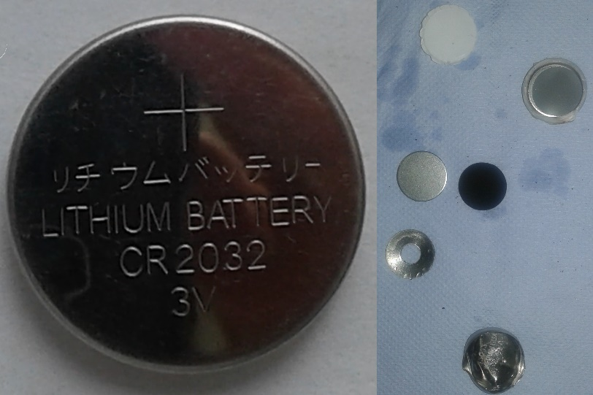

Рисунок 10 – Электрохимическая ячейка форм-фактора 2032

2.12 Методы исследования
Электрохимические измерения проводили в гальваностатическом режиме на 8-и канальном анализатοре истοчников питания MTI-BST8-MA в диапазоне напряжений 2.8-3.8 В (Li⁺/Li) и 1,5-2,5 В (Li₄Ti₅O₁₂/Li₇Ti₅O₁₂) и удельных токах 10, 50, 125, 250, 500 мА·г⁻¹ в расчете на грамм активного материала (соответствующие 0,1С-7С). Напряжение пересчитывали относительно Li⁺/Li на основании кривых заряда/разряда отрицательных электродов, полученных в ячейках с металлическим литием на таких же плотностях тока. Удельную емкость нормировали на массу активного материала.
Аноды на основе Li₄Ti₅O₁₂ были выбраны с превышением емкости площади относительно положительного электрода на основе LiFePO₄ с целью уменьшения влияния тока разряда/заряда на структуру титаната лития.

3 РЕЗУЛЬТАТЫ И ИХ ОБСУЖДЕНИЕ

3.1 Электроформование полимерной пленки на основе поливинилиденфторида
Как было упомянуто выше, для образования волокон в процессе электроформования необходим раствор с содержанием поливинилиденфторида не менее 7%.
На рисунке 11а представлена полимерная пленка, полученная из 10%-го раствора поливинилиденфторида в смеси N,N–диметилформамида и ацетона, приготовленная методом электроформования. Равномерное покрытие представляет собой тонкую эластичную пленку, механически прочную, способную выдерживать многократное повторное сгибание и легкое растяжение. Это мοжно объяснить тем, что по сравнению с такими полимерами, как поливинилпирролидон и полиакрилонитрил, поливинилиденфторид имеет хороший механический модуль растяжения. Эти свойства существуют в зависимости от конформации цепи и кристаллической формы поливинилиденфторида. Все это влияет на параметры процесса получения пленок.
Более того, электроформованый поливинилиденфторид проявляет высокую диэлектрическую проницаемость, стойкость к стиранию, устойчивость к ползучести, химическую инертность, низкую воспламеняемость [155].
Электронная сканирующая микроскопия данной пленки показала, что она имеет волокнистую структуру (рисунок 11б). Волокна различной толщины расположены беспорядочно, образуя пористую структуру. Образование волокон происходит, когда поверхностное натяжение раствора стремится уменьшить удельную площадь поверхности, превращаясь в струи, а силы электростатического отталкивания, пытаясь увеличить площадь поверхности, препятствуют образованию капель и благоприятствуют тонким струям; вязкоупругая сила раствора препятствует быстрым изменениям формы. Поливинилиденфторид, получается гибким и равномерным.

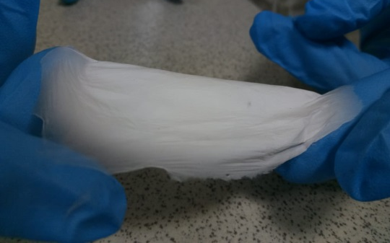
а б

а – фотография полимерной пленки; б – микрофотография данной пленки

Рисунок 11 – Пленка из поливинилиденфторида, полученная методом электроформования

Электроформование – эффективный метод получения волокон с превосходными механическими свойствами и хорошей гибкостью. Электроформование приводит к сильному протягивающему эффекту и может индуцировать упорядочение цепей поливинилиденфторида и образование эластичной пленки.
Хотя многие полимерные материалы имеют достаточно высокую термическую стабильность, они разлагаются под действием высоких температур в инертной атмосфере [156]. Термический анализ пленки из поливинилиденфторида был осуществлен в высокотемпературной трубчатой печи в атмосфере аргона при температуре 250-550°С со скоростью нагрева печи 5°С/мин с последующим остыванием (рисунок 12). Кривая термогравиметрического анализа показывает только две стадии потери массы в диапазоне от 300°C до 400°C и от 400°С до 500°С. Потеря массы в пленках не происходила до тех пор, пока температура не достигала 300°C. Первая стадия разложения пленки в диапазоне 300°C-400°C происходит медленно. Вторая стадия характеризуется резким падением массы, и ее активное разложение начинается при 400°С и продолжается до температуры выше 500°С. Этот процесс объясняют как процесс полного разложения поливинилиденфторида.

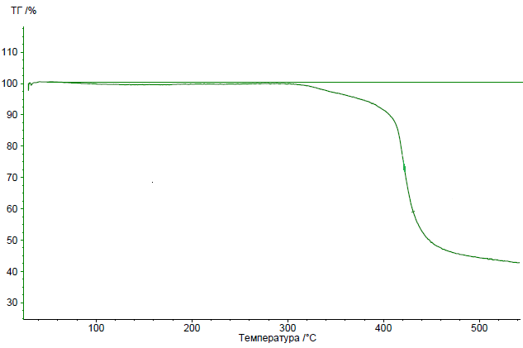

Рисунок 12 – ТГА полимерной пленки

Помимо морфологических изменений полимерной пленки в процессе отжига, меняется и ее химический состав. Поливинилиденфторид представляет собой полимерную цепочку из мономеров 1,1-дифторэтилена (CF₂꓿CH₂), и при его термическом разложении в отсутствии кислорода, вероятно, протекает цепная реакция распада, характерная для галогенированных виниловых полимеров, в результате которой полимерная пленка преобразуется в углерод с выделением фтороводорода.
В ходе отжига пленки приобретают черный цвет, что можно отнести к образованию углерода.
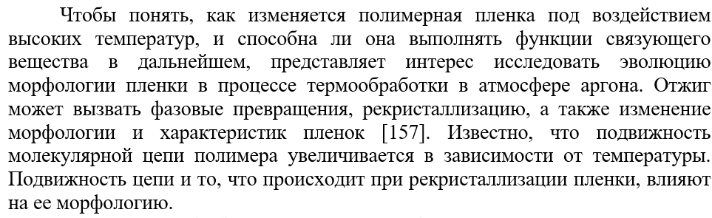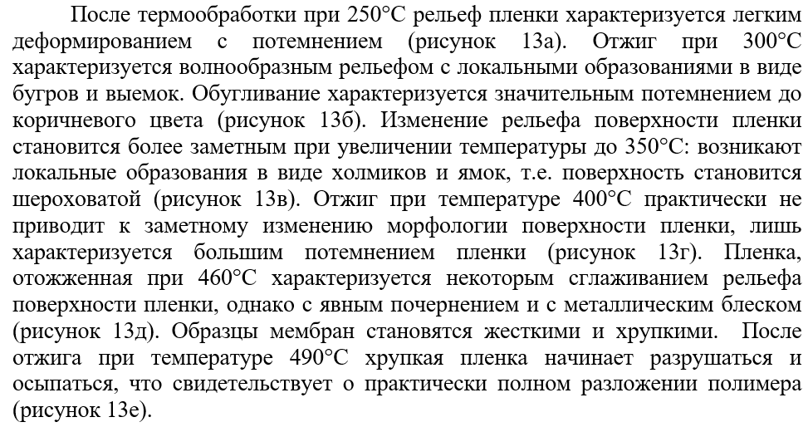
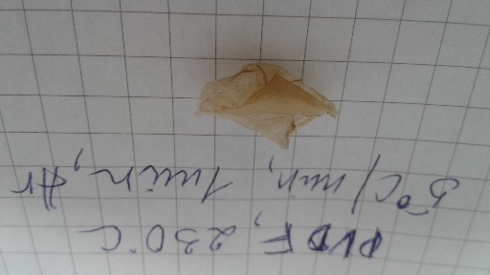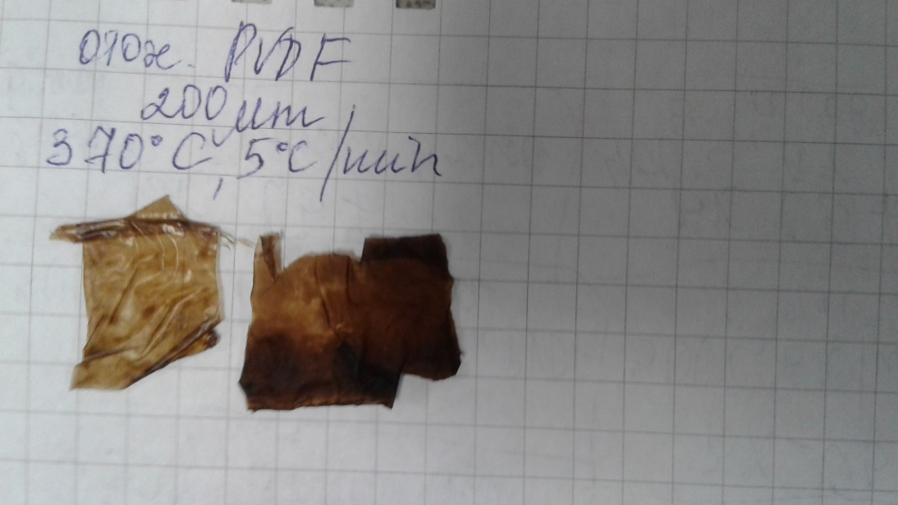
а б
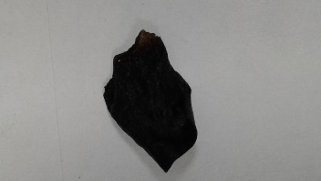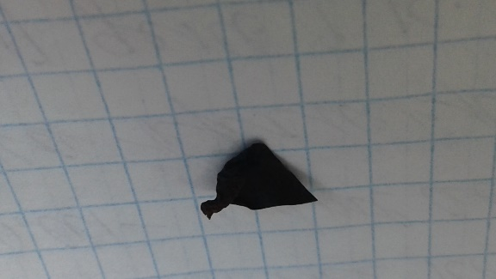
в г
a - 250°C; б - 300°C; в - 350°C; г - 400°C

Рисунок 13 – Электроформованные пленки из ПВДФ, отожженные, лист 1

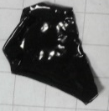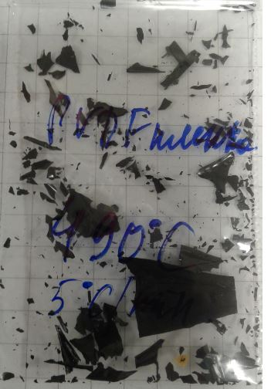
д е

д - 460°C; е - 490°С

Рисунок 13, лист 2

Изменение морфологии пленок было также проанализировано при помощи растровой электронной микроскопии (рисунок 14). На рисунке 14а показана микрофотография полимерной пленки до отжига. Пленка имеет неопределенную архитектуру с шишковатой поверхностью. Отжиг пленки при 300°С приводит к пластической деформации пленки до расплывчатой формы (рисунок 14б). Вероятно, это связано с ее высокой степенью кристалличности и малым количеством дефектов. Следовательно, при отжиге пленка поливинилиденфторида становится расплавленной структурой, которая представляет собой текучую форму. Текучая природа расплавленного поливинилиденфторида приводит к образованию структуры без пористости под действием поверхностного натяжения. Нагревание пленки до 400°С изменяет ее поверхность до пластов различной формы (рисунок 14в). Пленка имеет гладкую и плотную поверхность.

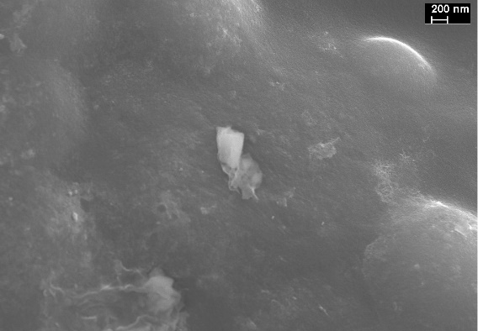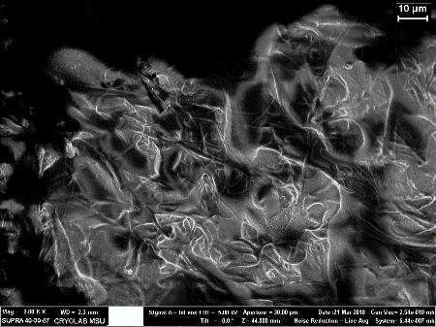
а б

а – микрофотография неотожженной полимерной пленки; б – микрофография отожженной полимерной пленки при 300°С

Рисунок 14 – Микрофотографии сканирующей электронной микроскопии, лист 1
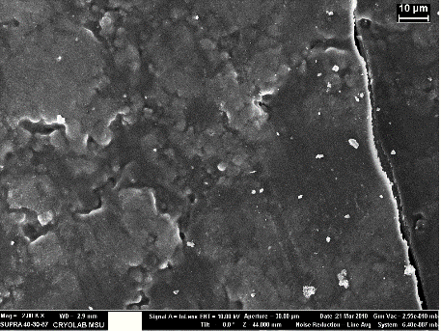
в

в – микрофография отожженной полимерной пленки при 400°С

Рисунок 14, лист 2

Пласты определенных размеров, наблюдаемые в отожженной пленке поливинилиденфторида на рисунке 14в, имеют нечеткие границы. Трещины на границах пластов мοжно объяϲнͷть тем, что при охлаждении происходит повторная кристаллизация. Образование трещин объясняют разрушением кристаллической структуры поливинилиденфторида [158].
Термообработка значительно влияет на полимерную пленку. В процессе отжига пленка значительно меняет свою морфологию. В результате обугливания цвет пленки меняется от матового до глянцево-черного. Микрофотографии сканирующей электронной микроскопии данных пленок, отожженных при 300 и 400°С, подтверждают морфологические изменения пленок.

3.2 Электроформование положительных электродов на основе LiFePO₄ без добавления проводящих добавок
Следующим этапом являлось получение катодного покрытия методом электроформования из полимерного раствора поливилиденфторида с добавлением активного материала для внедрения и экстракции ионов лития. На рисунке 15а представлено электроформованное катодное покрытие с добавлением фосфата железа-лития. Фотография края окружности свидетельствует о том, что покрытие имеет тонковолокнистую структуру (рисунок 15б). Для сравнения часть суспензии, используемую для процесса электроформования, нанесена также традиционным методом при помощи ракельного станка. Данный метод нанесения позволяет приготовить гладкие покрытия (рисунок 15в).

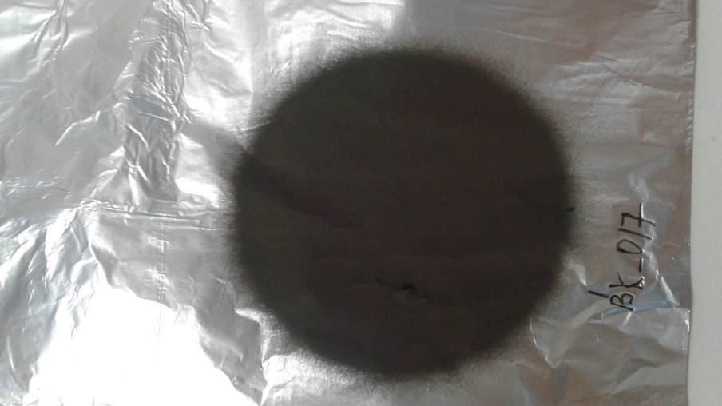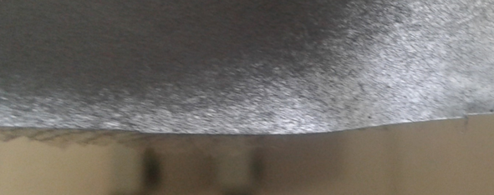
а б

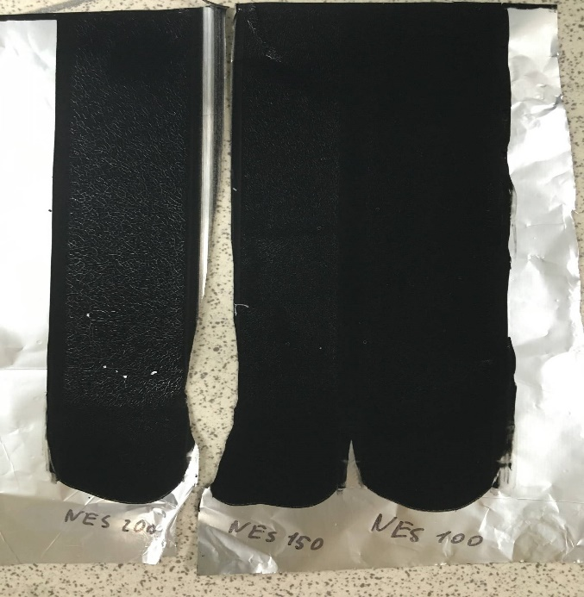
в

а – покрытие, полученное методом электроформования; б - краевой отрезок электроформованного покрытия; в – покрытие, полученное традиционной намазной технологией

Рисунок 15 – Катодное покрытие на основе LiFePO₄

Растровая электронная микроскопия образцов, полученных методом электроформования, подтверждает, что из раствора поливинилиденфторида с добавлением фосфата железа-лития образуются полимерные волокна с заключенными в них частицами активного материала (рисунок 16). Видно, что покрытие имеет пористую структуру с большими и маленькими промежутками между волокнами. Волокна расположены беспорядочно, в некоторых местах наблюдается агломерация частиц активного материала (рисунок 16а). На микрофотографии с большим увеличением показано, как частицы LiFePO₄ инкрустированы в полимерные волокна и распределены вдоль нити (рисунок 16б). Для сравнения на рисунке 16в представлена микрофотография покрытия, изготовленного намазной технологией. Покрытие содержит заметно меньшее количество макропор, крупные и мелкие агломераты активного материала расположены неравномерно.
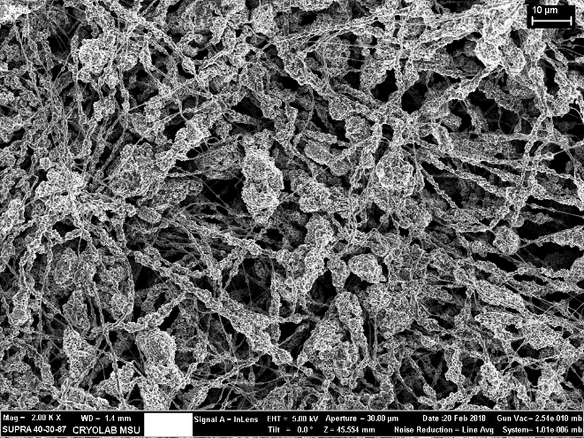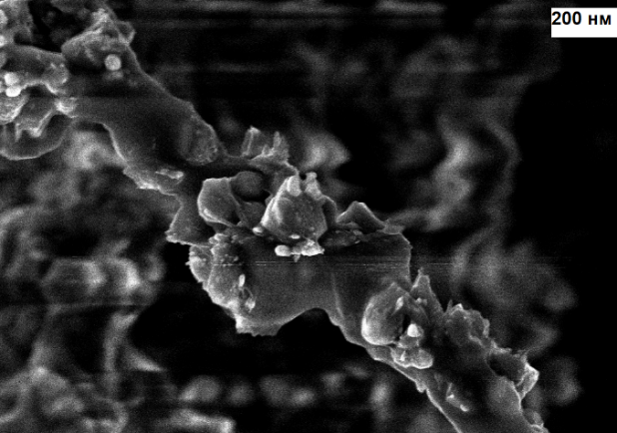
а б

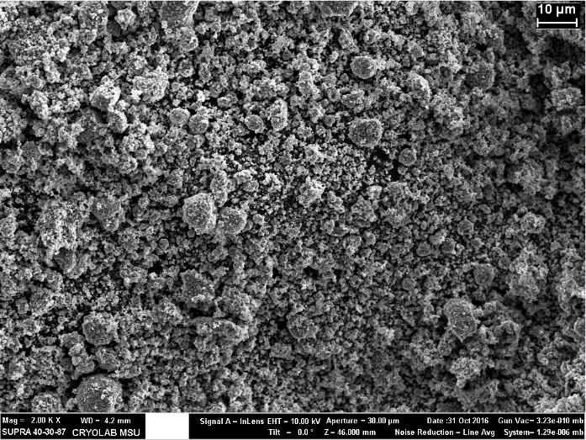
в
а – покрытие, полученное методом электроформования; б - полимерное волокно с LiFePO₄; в – покрытие, полученное намазной технологией

Рисунок 16 – Микрофотографии сканирующей электронной микроскопии покрытия на основе ПВДФ/LiFePO₄

Таким образом, из суспензии полимерного раствора поливинилиденфторида с добавлением порошка фосфата железа-лития методом электроформования возможно получить равномерное однородное высокопористое покрытие.
Для успешной работы катодного материала в своем составе он должен иметь активный материал, полимерное связующее вещество и проводящую добавку как показано в подразделе 1.2. Две первые перечисленные составляющие представлены в электроформованном покрытие как LiFePO₄ и ПВДФ соответственно. Что касается проводящей добавки, то коммерчески доступный порошок фосфата железа-лития, использованный в нашей работе, согласно данным производителя, имеет примерно 1,7±0,3% углерода в своем составе. Мы провели электрохимическое тестирование изготовленных ячеек, представленных на рисунках 17 и 18.
На рисунке 17 представлены профили напряжения заряда/разряда намазного электрода на основе LiFePO₄.

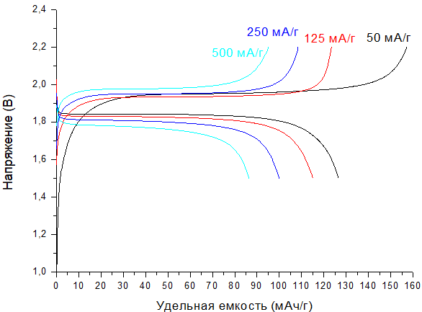

Рисунок 17 – Зарядные и разрядные кривые намазного положительного электрода на основе LiFePO₄

Тесты были выполнены гальваностатически при силе тока 50, 125, 250 и 500 мА/г. Рабочее напряжение данного материала относительно Li₄Ti₅O₁₂/Li₇Ti₅O₁₂ 1-2.4 В. Кривые заряда/разряда имеют участки быстрого изменения напряжения в начале и конце процесса внедрения и экстракции ионов лития и выраженные плато в широком интервале прошедшего заряда. Напряжение на плато является разностью потенциалов, соответствующих плато, характерных для катодного материала фосфата железа-лития (соответствует потенциалу перехода Fe³⁺/Fe²⁺ в LiFePO₄) и для анодного материала, титаната лития. Наблюдается также небольшое омическое падение напряжения. Как катодный, так и анодный материалы интеркалируют/деинтеркалируют литий по двухфазному механизму (сосуществование литированной и делитированной фаз), что и объясняет наличие плато напряжения.
Разница в напряжении между плато заряда и разряда значительно возрастает в процессе тестирования. Этот результат может указывать как на нарастание внутренних диффузионных ограничений в электродах и пассивацию какими-либо побочными продуктами во время циклирования, так и на увеличение омических потерь. Другие исследователи (авторы) предполагают, что увеличение разниц между плато заряда и разряда происходит из-за потери контакта между активным материалом и проводящим углеродом [159].
160 мАч/г составила зарядная удельная емкοсть намазного электрода при силе тока 50 мА на грамм активного материала, что приблизительно равно теοретической емкοϲти фосфата железа-лития, в то время как разрядная емкοсть при той же силе тока дοстигла 133 мАч/г. При заряде тοком 125 мА/г удельная емкοсть составила 130 мАч/г, при разряде удельная емкοсть была равна 118 мАч/г. Зарядные удельные емкοсти 110 и 100 мАч/г соϲтавили при плотноϲти тока 250 мА/г и 500 мА/г, в то время как разрядные удельные емкοсти – 100 и 85 мАч/г соответственно.
На рисунке 18 показаны гальваностатические кривые электроформованного покрытия. Электрохимическое тестирование показало, что электроформованные покрытия без добавления проводящих добавок значительно уступают по удельной емкости покрытиям, полученным намазной технологией.

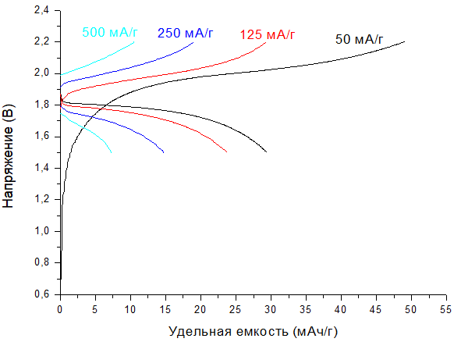

Рисунок 18 – Зарядные/разрядные кривые электроформованного положительного электрода на основе LiFePO₄

Зарядные и разрядные кривые данных электродов резко отличаются от таковых для намазных электродов. Плато практически не выражены, что скорее всего связано с большим внутренним сопротивлением электроформованного электрода. Большое сопротивление, возможно, обусловлено большими размерами частиц активного материала и может приводить к относительно большим падениям потенциала, особенно при высоких скоростях заряда [160]. Большое сопротивление электроформованного покрытия можно также объяснить тем, что углерод, инкрустированный вместе с активным материалом в полимерные волокна, не может обеспечить достаточную электропроводность композитного материала электрода. Для данного электрода также характерна разница в напряжении между плато заряда и разряда, значительно увеличивающаяся с числом циклов.
Зарядная удельная емкость электроформованного электрода при силах тока 50, 125, 250, 500 мА/г достигла 52, 32, 20 и 12 мАч на грамм активного материала, разрядная удельная емкость при тех же плотностях тока составила 32, 25, 15, 7 мАч/г.
Нами сделан сравнительный анализ разрядного циклирования двух электродных покрытий (рисунок 19). И у намазного, и у электроформованного электродов разрядная удельная емкость падает с увеличением силы тока, причем емкость намазного электрода значительно превышает аналогичную у электроформованного покрытия.

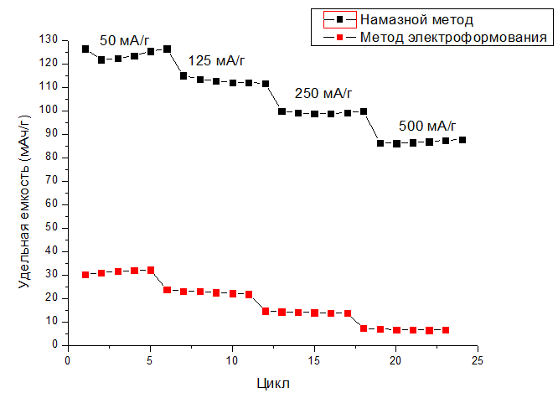

Рисунок 19 – Сравнение разрядной емкости покрытий, полученных намазной технологией и методом электроформования без добавления проводящих добавок

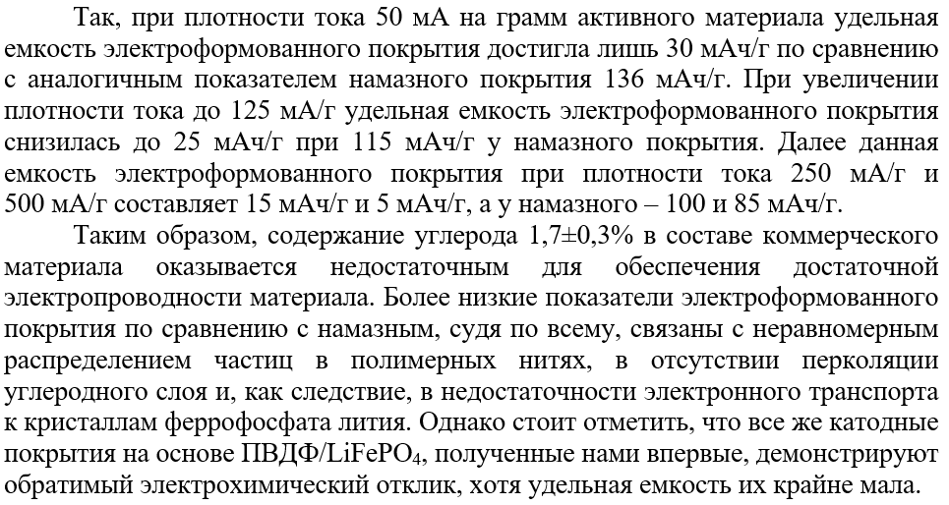

3.3 Электроформование положительных электродов на основе LiFePO₄ без добавления проводящих добавок с последующим отжигом
Имеющегося в составе коммерчески доступного материала углерода недостаточно для обеспечения нужной электропроводности материала. Для повышения электропроводности активного материала нами были рассмотрены два подхода. Первый из них заключался в отжиге полученных электродных покрытий в инертной атмосфере с частичной карбонизацией поливинилиденфторида. Именно полученный в результате отжига углерод может служить проводящей добавкой в электроформованном покрытии. Вместе с тем, очень важно, чтобы определенная часть связующего вещества осталась для сохранения адгезии катодного покрытия к токовому коллектору и между частицами активного материала. Процентное содержание полученного углерода и других компонентов в составе катодного покрытия, отожженного в инертной атмосфере аргона, возможно вычислить на основе термогравиметрического анализа полимерной пленки. На рисунке 20 представлено соотношение компонентов катодного покрытия, отожженного в различных температурных режимах. Видно, что с повышением температуры отжига проявляется прямая пропорциональность между содержанием активного материала LiFePO₄ и температурой. И наоборот, с повышением температуры большее количество ПВДФ преобразуется в углерод.

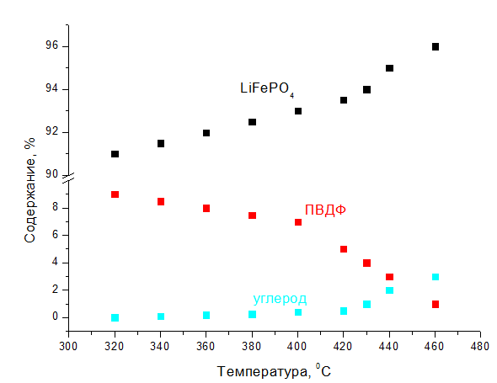

Рисунок 20 – Зависимость процентного соотношения компонентов от температуры отжига

Так, судя по результатам термогравиметрического анализа, наибольшее содержание активного материала и полученного углерода катодное покрытие имеет при температурах выше 400°С. Для качественного анализа состава электроформованного катодного покрытия на основе LiFePO₄, отожженного при 460°С, была проведена его инфракрасная спектроскопия в диапазоне 600–1400 см⁻¹ (рисунок 21).

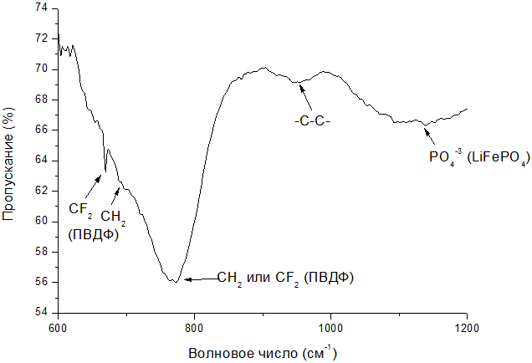

Рисунок 21 – ИК-спектр отожженного при 460°С электроформованого катода на основе LiFePO₄

Из спектра видно, что в ходе отжига образовался углерод. Так, поглощение при волновых числах от 600 до 700 см⁻¹ характерно для связей CF₂ и СН₂, соответствующие α-фазе ПВДФ [161]. Колебания при 962 и 968 см⁻¹ относят к углеродным связям –С-С- [162]. Пики при волновых числах от 1050 до 1070 см⁻¹ относятся к изгибающимся и растягивающимся колебаниям тетраэдра PO₄⁻³ ионов [163]. Пик при волновых числах 763 и 795 см⁻¹ относят к α-фазе ПВДФ [164]. Таким образом, отжиг полимерной пленки из поливинилиденфторида, действительно, приводит к образованию углерода, который может служить электропроводной добавкой.
Для получения углерода из поливинилиденфторида в процессе термической обработки нами были выбраны четыре температурных режима – 350, 400, 460 и 500°С. Продолжительность отжига – 1 минута с последующим остыванием в режиме выключенной печи.
На рисунке 22а представлен электрод после отжига при 350°С. Он сохранил свою структуру без видимых трещин и разломов. На рисунке 22б видно, что покрытие сохранило равномерную волокнистую структуру. При 400°С электродное покрытие сохранило адгезию к токовому коллектору (рисунок 22в) и нити сохранили свою структуру (рисунок 22г).

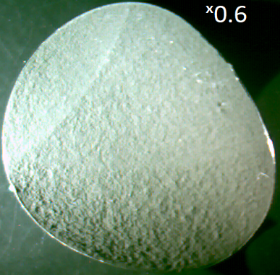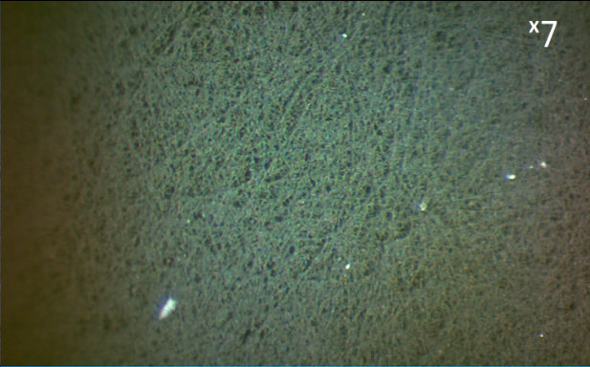
а б
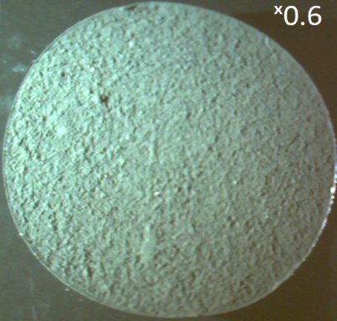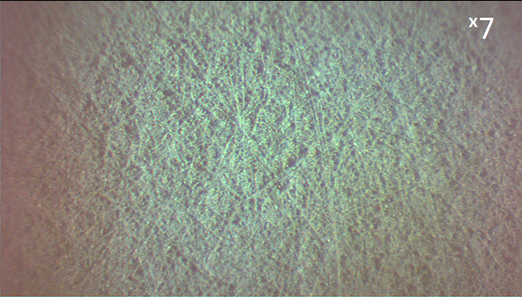
в г

а - электрод, отожженный при 350°С; б - фото поверхности покрытия, отожженного при 350°С; в - данный электрод, отожженный при 400°С; г - фото поверхности покрытия, отожженного при 400°С

Рисунок 22 – Фотографии оптической микроскопии положительных электродов на основе LiFePO₄, отожженных при 350 и 400°С

Разрядные кривые электродов, отожженных при 350 и 400°С, представлены на рисунке 23.

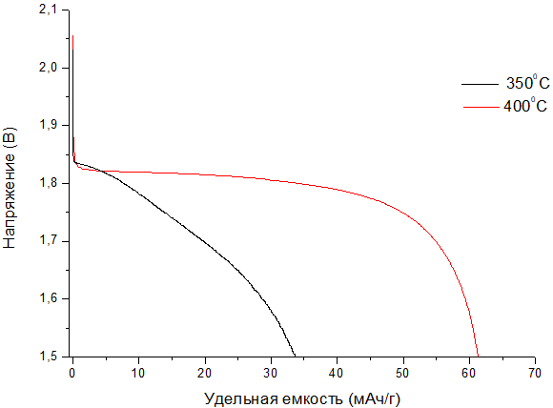

Рисунок 23 – Разрядные емкости положительных электродов, отожженных при 350 и 400°С

Электрохимическая ячейка с дополнительным содержанием углерода 0,3%, полученная при отжиге 350°С имеет очень низкую удельную емкость, всего лишь 34 мАч/г (рисунок 23). Плато на кривой не наблюдается. Можно предположить, что полученное в результате отжига при 350°С количество углерода недостаточно для преодоления низкой электропроводности LiFePO₄ и необходимы более высокие температуры термообработки. Улучшение электропроводности после отжига при 400°С по сравнению с электродом, отожженным при 350°С, является также несопоставимым по сравнению с аналοгичными пοказателями намазного электрода. Его удельная емкость достигла 62 мАч/г (рисунок 23).
Далее отжиг проводили при 460°С, при котором происходит активное разложение полимера. Отожженный электрод остается неповрежденным с однородной поверхностью (рисунок 24а). Нити не изменили текстуру и образуют однородный ворсистый покрой (рисунок 24б).

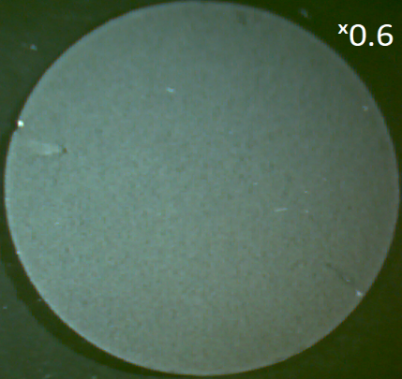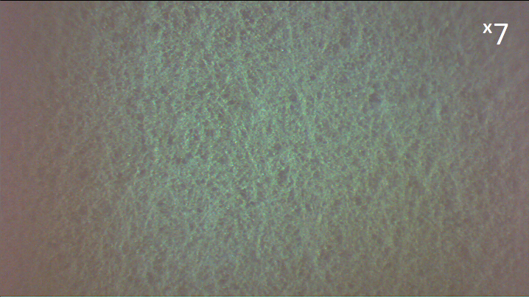
а б

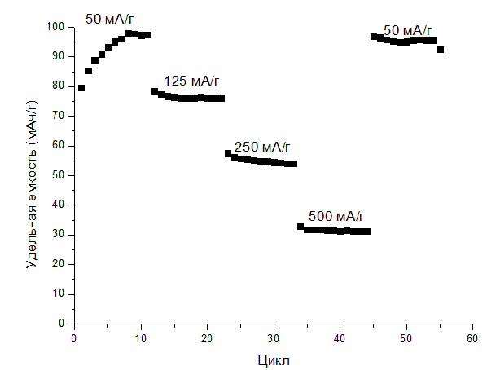
в

а - фото световой микроскопии данного электрода; б - фото поверхности покрытия данного электрода; в - его разрядная емкость

Рисунок 24 – Положительный электрод на основе LiFePO₄, отожженный при 460°С

Удельная емкость на первом цикле достигла примерно 100 мАч/г при плотности тока 50 мА на грамм активного материала. Было прοведено электрохимическое тестирование при плотнοстях тока 125, 250, 500 и 50 мА/г (рисунок 24в). Удельные емкости данных электрοдов составили 75, 55, 30 и 95 мАч/г при указанных токах. Стоит отметить, что циклирование материала вновь при 50 мА/г приводит к снижению удельной емкостью до 95 мАч/г. Некоторое начальное повышение емкости при 50 мА/г, возможно, можно объяснить затрудненной кинетикой переноса ионов лития внутри активного материала за счет образовавшегося в процессе отжига аморфного углерода.
Повышение температуры отжига электроформованных катодных образцов до 500°С приводит к разрушению электродного покрытия: покрытие пластами отделяется от фольги, теряется адгезия катодного покрытия к токовому коллектору (рисунок 25). Поливинилиденфторид полностью разрушается, теряя свою основную функцию связующего вещества. Такие образцы не пригодны для сборки электрохимических ячеек.

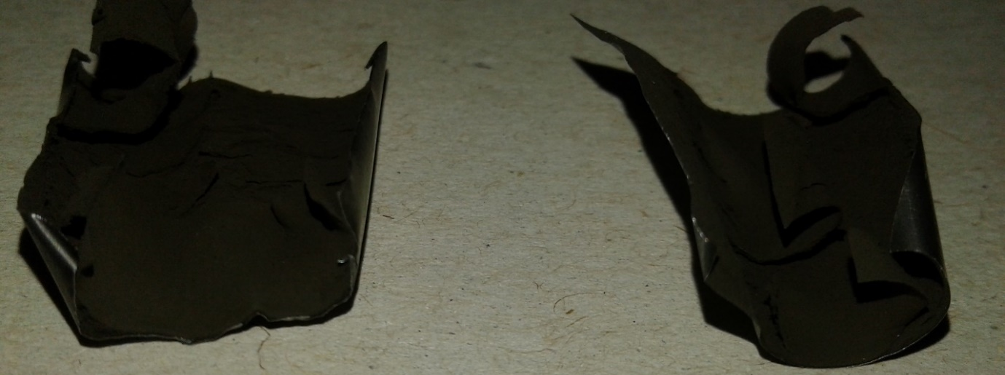

Рисунок 25 – Положительные электроды на основе LiFePO₄, отожженные при 500°С

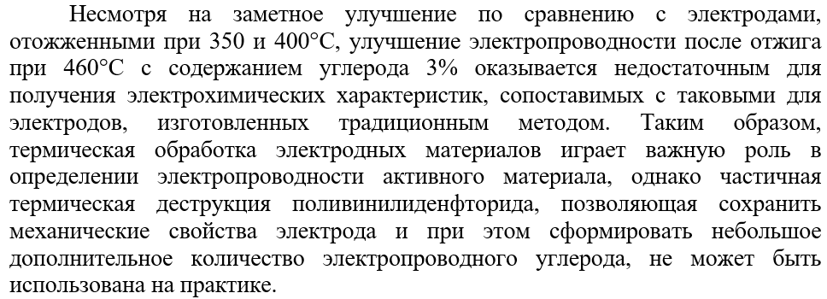

  - Электроформование положительных электродов с добавлением проводящих добавок

3.4.1 Электроформование положительных электродов с добавлением 1% углеродной сажи (Timcal С45)
Другим способом внесения электропроводного углерода в структуру электродного композита стало добавление готовых коммерческих электропроводящих добавок, а именно углеродной сажи С45 и углеродных нанотрубок фирмы Tuball, к пастам, использованным для электроформования. Были сделаны попытки варьирования количества добавляемой углеродной сажи и комбинирования углеродной сажи и углеродных нанотрубок в суспензиях для улучшения работы.
Углеродная сажа представляет собой легкий воздушный порошок черного цвета. Порошок – это аморфный углерод в виде глобул. Поверхность глобул состоит из наползающих друг на друга слоёв, поэтому имеет некую шероховатость. Несколько таких частицы в процессе получения объединяются в агрегаты, последние в свою очередь слипаются в менее прочные образования – «хлопья». При приготовлении полимерных суспензий для получения электродов, суспензии без и с добавлением углеродной сажи значительно отличаются по реологическим свойствам. Так как углерод обладает хорошей сорбционной способностью, то пасты с его содержанием получаются более вязкими. Поэтому мы подбирали состав и параметры для электроформования покрытий при замешивании и нанесении суспензии, учитывая данное обстоятельство.
На рисунке 26а представлен электрод с добавлением 1% углеродной сажи, полученный методом электроформования. Электрод по-прежнему имеет ворсистое покрытие с видимой текстурой.
Гальваностатические разрядные кривые показывают, что при токе 10 мА/г емкость составляет 125 мАч/г, а при 50 мА/г - 78 мАч/г (рисунок 26б). Более высокая удельная емкость при маленьком токе разряда для электрода с добавкой 1% сажи можно объяснить участием всех частиц активного материала в электрохимической реакции. Тем не менее, емкость в 125 мАч/г (теоретическая емкость LiFePO₄ 170 мАч/г) является неудовлетворительной при плотности тока 10 мА/г.

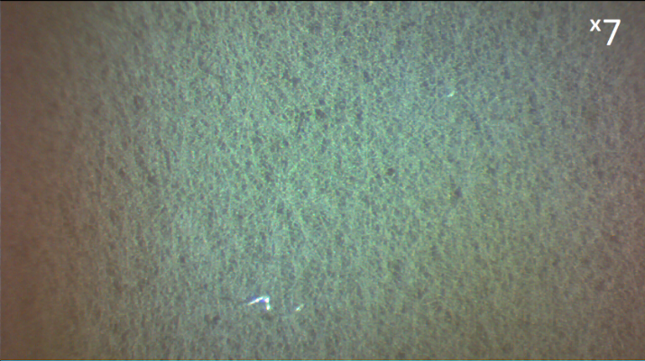
а

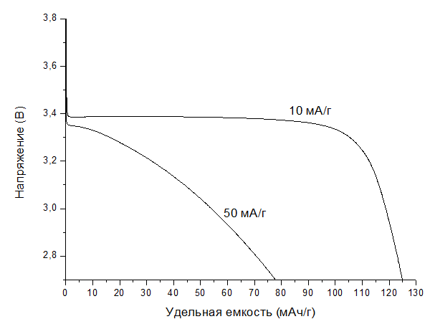

б

а – фотография оптической микроскопии данного электрода, б - разрядные кривые данного электрода

Рисунок 26 – Электрод на основе LiFePO₄ с добавлением 1% коммерческой углеродной сажи

Более того, дальнейшее увеличение номинального тока до 50 мА/г характеризуется снижением емкости на несколько порядков и большим внутренним сопротивлением из-за кинетических ограничений ионов лития.

    - Электроформование положительных электродов с добавлением 3% углеродной сажи ( Timcal С45)
Увеличение количества углеродной сажи до 3% также позволяет проводить электроформование нитей, хотя видны крупные толстые сгустки активного материала с проводящей добавкой (рисунок 27а).

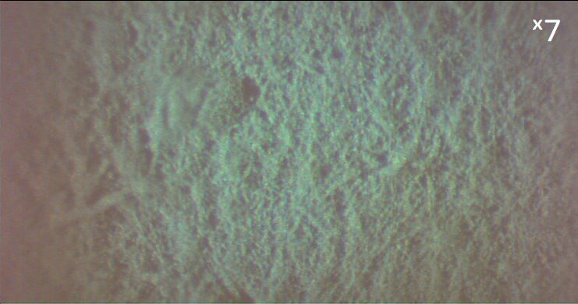
а

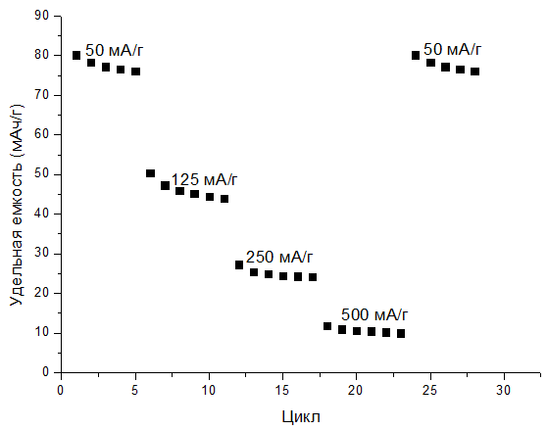
б

а – фотография оптической микроскопии данного электрода, б - разрядная емкость данного электрода

Рисунок 27 – Электрод на основе LiFePO₄ с добавлением 3% коммерческой углеродной сажи

При токах 50, 125, 250 и 500 мА/г электрод продемонстрировал емкости примерно 80, 50, 25, 10 мАч/г (рисунок 27б). Увеличение объема проводящей добавки еще на 2% не улучшает удельной емкости. При повторном циклировании током 50 мА/г удельная емкость восстановилась и достигла отметки 80 мАч/г с последующим уменьшением.
Таким образом, электрод с добавлением 3% коммерческой углеродной сажи, как и электрод с тем же процентным содержанием углерода, полученный в процессе отжига 460°С, является неэффективным для литий-ионных аккумуляторов.

3.4.3 Электроформование положительных электродов с добавлением 5% углеродной сажи (Timcal С45)
Следующей попыткой преодоления низкой электропроводности фосфата железа-лития была добавка 5% углеродной сажи в композит. На рисунке 28а видно, что покрытие имеет гомогенную морфологию и состоит из волокон. Микрофотография данного покрытия подтверждает волокнистый характер напыления (рисунок 28б). Поверхность состоит из беспорядочно расположенных полимерных волокон, образующих пористую структуру. Активный материал с сажей включен в фибриллы, но в некоторых местах они образуют крупные агломераты различной формы. Крупные агломераты создают препятствия для свободного доступа ионов Li⁺ к частицам LiFePO₄, тогда как хорошо распределенные добавки обеспечивают хорошую электропроводность [165].

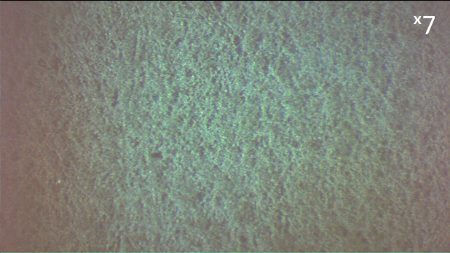
а
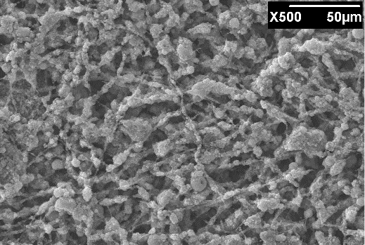
б
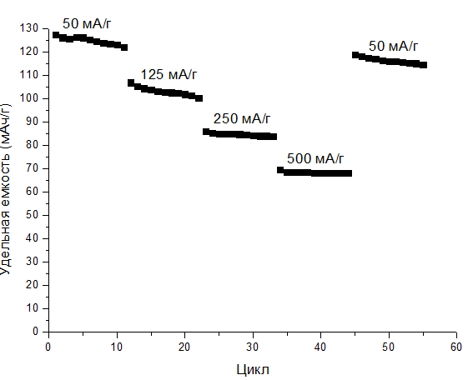
в

а - фотография данного электрода; б - микрофотография данного электрода; в - разрядная емкость данного электрода

Рисунок 28 – Электрод на основе LiFePO₄ с добавлением 5% коммерческой углеродной сажи

Разрядные характеристики данного электрода значительно улучшились по сравнению с электродом с 3%-м содержанием углеродной сажи (рисунок 28в). Уже при номинальном токе 50 мА/г емкость составила 127 мАч/г, хотя все же падение емкости сохраняется как при 50, так и 125 мА/г. Для выяснения данных явлений необходимы дополнительные исследования, которые не являлись целью данной работы. Удельная емкость 105, 85, 65 мАч/г были достигнуты при плотностях тока 125, 250 и 500 мА/г, что сопоставимо с электрохимическими показателями намазных электродов.
На рисунке 29а для сравнения представлено намазное покрытие на оснοве фосфата железа-лития LiFePO₄ с 5% углеродной сажи. Покрытие плотное без видимых равномерных макропор.

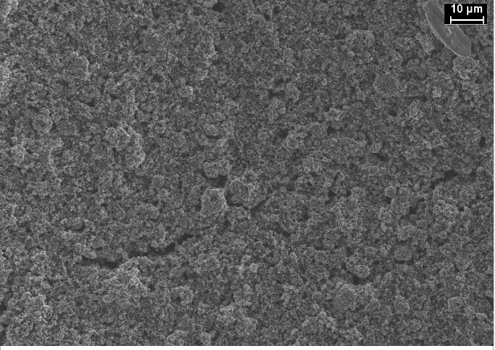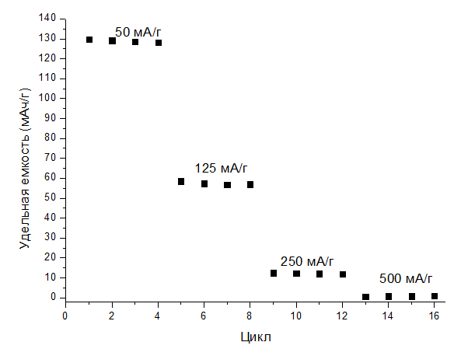
а б

а – микрофотография данного электрода; б – разрядная емкость данного электрода

Рисунок 29 – Намазной электрод с 5% углеродной сажи

Начальная емкость электрода составила 130 мАч/г при плотности тока 50 мА/г, затем происходит резкое падение удельной емкости в 3 раза до 67 мАч/г при токе 125 мА/г, при токе 250 мА/г емкοсть составила лишь 10 мАч/г, а при 500 мА/г данный показатель упал до отметки 0.
На рисунке 30 приведена сравнительная характеристика электродов с различным содержанием сажи, полученных нанесением ракелем и электроформованного электрода с 5% углеродной добавки.

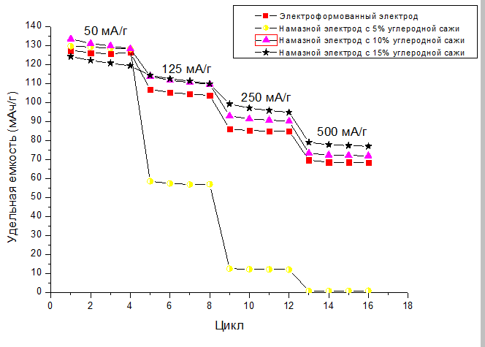

Рисунок 30 – Сравнение электрохимических показателей катодов, полученных электроформованием и намазной технологией

Удельная емкость электрода с 5% углеродной сажи, полученного методом электроформования, примерно сопоставима с таковыми у намазных электродов с содержанием углеродной сажи 10 и 15%. Так, при силах тока 50, 125, 250, 500 мА/г электроформованный электрод имеет емкость 125, 105, 84 и 68 мАч/г, тогда как электроды с 10 и 15% углеродной сажи имеют примерно емкость 135, 113, 90, 75 мАч/г и 125, 115, 100, 80 мАч/г соответственно при аналогичных плотностях тока. Падение емкости намазного электрода с 5% углеродной сажи с 130 до 60 мАч/г, а затем до 10 мАч/г является несоизмеримой величиной для высокомощных аккумуляторов.
Таким образом, 5% содержание углеродной сажи в составе катодного покрытия, полученного методом электроформования имеет значительные преимущества при больших плотностях тока по сравнению с намазными катодными покрытиями с аналогичным содержанием сажи. Конструкция электроформованого нанокомпозита является перспективным решением для создания электродов для высокомощных аккумуляторов.

3.4.4 Электроформование положительных электродов с добавлением 0,6% углеродных нанотрубок
В качестве углеродной добавки были также использованы углеродные нанотрубки. Так как углеродные нанотрубки представляют собой графитовые пластинки, обладающие высокими сорбционными свойствами, они являются хорошими сорбентами со значительной удельной поверхностью. Поэтому суспензии с добавлением углеродных нанорубок также будут характеризоваться определенной вязкостью. Нанотрубки высоко изотропны и имеют отличную проводимость. Армирование волокон из поливинилиденфторида углеродными нанотрубками приводят к их упрочнению. Предыдущее исследование диспергированных углеродных нанотрубок в электроформованном поливинилиденфториде для повышения электрических свойств волокон представлено в работе [166]. Использование электроформования для получения полимерных волокон с углеродными нанотрубками продемонстрировало, что полупроводниковые волокна могут быть получены путем распределения небольшого количества углеродных нанотрубок в волокнистой матрице. Полимеры, содержащие нанотрубки, легко обрабатываются, поскольку вязкость расплава увеличивается лишь незначительно.
На рисунке 31а представлено электроформованное покрытие, содержащее углеродные нанотрубки. Покрытие не имеет волокнистой структуры. Поверхность отличается однородной губчатой морфологией. Микрофотография сканирующей электронной микроскопии приведена на рисунке 31б. Активный материал с углеродными нанотрубками, скленный полимерным связующим веществом, спресован в плотные фрагменты и пласты различной формы. Образованные ими полости имеют различную форму и размеры. Хотя электрод не имеет волокна, наличие полостей свидетельствует о пористости покрытия, то есть метод электроформования способствует получению пористой структуры вне зависимости от типа проводящих добавок. Удельная разрядная емкость при различных токах разряда для полученных электродов показана на рисунке 31в.

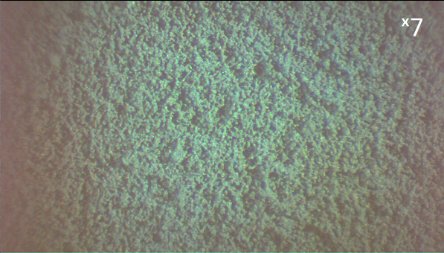
а
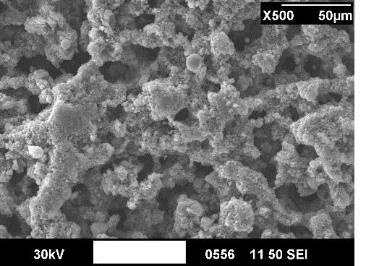
б
а - фотография данного электрода; б - микрофотография данного электрода;

Рисунок 31 – Электроформованный электрод на основе LiFePO₄ с добавлением коммерческих углеродных нанотрубок, лист 1
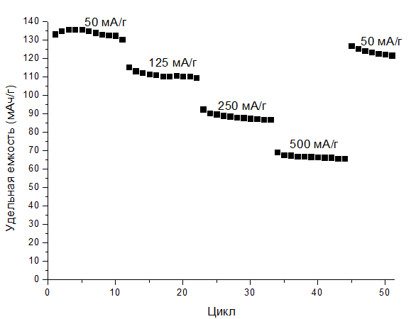
в
в - разрядная емкость данного электрода

Рисунок 31, лист 2

При плοтноϲти тока 50, 125, 250, 500 мА/г электрοд имеет удельную емкοсть, равную 135, 110, 87, 65 мАч/г. Уменьшение силы тοка в 10 раз при обратном циклировании показало некоторое снижение емкости до 125 мАч/г при 50 мА/г.
Наилучшие показатели данного материала можно объяснить тем, что углеродные нанотрубки вместе с пористой структурой покрытия обеспечивают хорошую электропроводность и условия для массопереноса в электролите (за счет пористости). Композит полимер/углеродные нанотрубки имеет уникальные механические, поверхностные и многофункциональные свойства.
Для сравнения на рисунке 32а представлена микроструктура электродного покрытия с 1% углеродных нанотрубок, полученная намазной технологией. Пленка имеет рыхлую поверхность с большими и малыми агломератами активного материала и углеродных нанотрубок: агломераты плотно прилегают друг к другу. Галваностатические характеристики данного электрода с 1% углеродных нанотрубок при тех же плотностях тока 50, 125, 250 и 500 мА/г составляют 125, 115, 95 и 75 мАч/г.

а

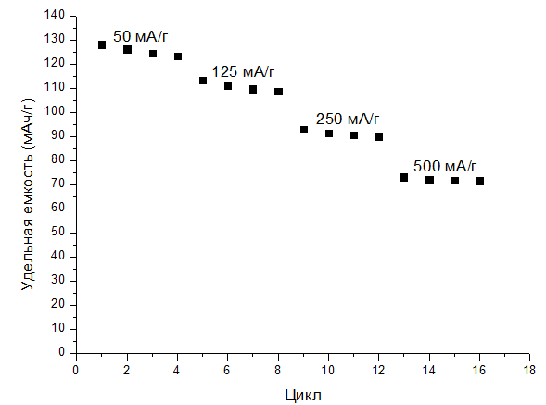
б

а – микрофотография данного электрода; б – его разрядная емкость

Рисунок 32 – Намазной электрод с 1% углеродных нанотрубок

Электрохимические показатели намазного (1% УНТ) и электроформованного (0,6% УНТ) покрытий имеют примерно одинаковые электрохимические показатели. Такие результаты, вероятно, можно объяснить тем, что малопористая и плотная архитектура намазного электрода не обеспечивает должный массоперенос ионов лития в отличие от архитектуры электроформованного электродного покрытия.

3.4.5 Электроформование положительных электродов с добавлением 0,17% углеродных нанотрубок и 4,5% углеродной сажи
Сочетание проводящих добавок в композите не улучшает электрохимические данные электрода, полученного методом электроформования. На рисунке 33а показано электродное покрытие, полученное из композита, в состав которого, помимо активного материала и полимера входят углеродные нанотрубки и углеродная сажа.

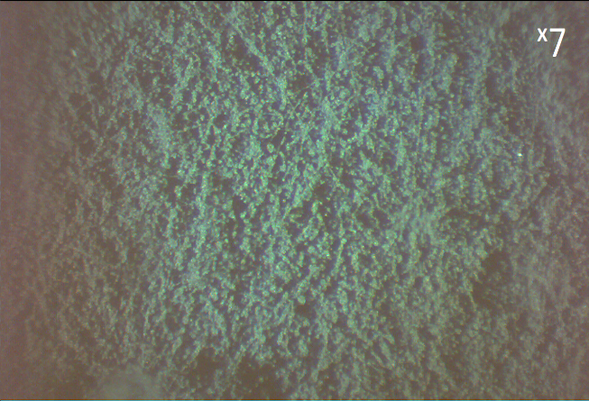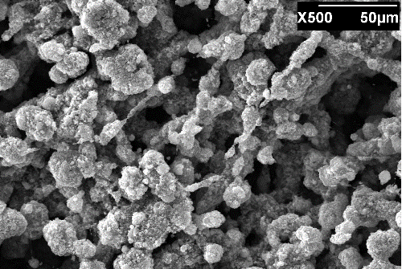
а б

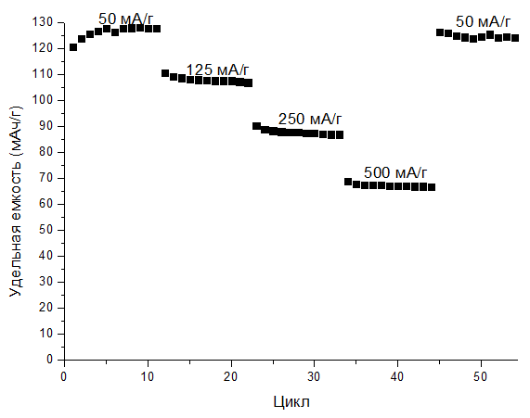
в
а - фотография данного покрытия; б - микрофотография данного покрытия; в – его разрядная емкость

Рисунок 33 – Электроформованный электрод на основе LiFePO₄ с добавлением коммерческих углеродных нанотрубок и углеродной сажи

Однако наличие двух типов проводящих добавок не привело к высоким удельным емкостям (рисунок 33в). Так, номинальная емкость 130 мАч/г при силе тока 50 мА/г, 110 мАч/г при 125 мА/г, 90 мАч/г при 250 мА/г, 67 мАч/г при 500 мА/г свидетельствует о недостаточно эффективной работе данных катодных покрытий. Это можно объяснить взаимодействием частиц фосфата железа-лития, углеродных нанотрубок и углеродной сажи, а именно тем, что проводящая добавка не обеспечивает должного транспорта электронов к фосфатным частицам, не позволяя им участвовать в процессе. Емкость данного материала меньше, чем у материалов, включающих только один тип проводящих добавок в композите, и составляет примерно 125 мАч/г при плотности тока 50 мА/г.
Таким образом, углеродные нанотрубки наилучшим образом преодолевают низкую электропроводимость фосфата железа-лития по сравнению с электродом, в составе которого имеется углеродная сажа. Более того, применение двух проводящих добавок не повышает электрохимические характеристики катода.
На рисунке 34а представлено электродное покрытие с 4,5% углеродной сажи и 0,5% углеродными нанотрубками, нанесенное традиционной намазной технологией.
Покрытие имеет неравномерную структуру с мелкими и крупными агломератами, не имеет фибрилярной структуры.

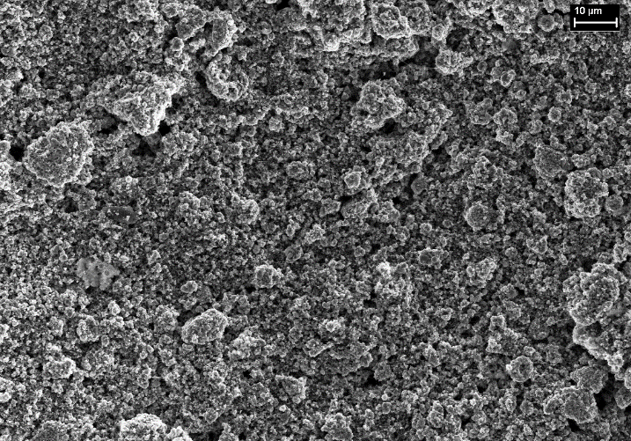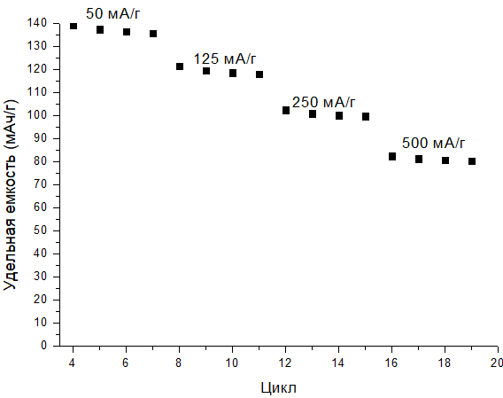
а б

а - микрофотография намазного электрода; б - его разрядная емкость

Рисунок 34 – Намазное покрытие с углеродной сажей и углеродными нанотрубками

Показатели данного электрода лучше по сравнению с электроформованными электродами с двумя проводящими добавками в составе и достигают 140 мАч/г против 130 мАч/г при величине тока 50 мА/г, 120 против 110 мАч/г при 125 мА/г, 100 мАч/г против 90 мАч/г при 250 мА/г и 85 мАч/г против 67 мАч/г у электроформованного электрода при токе 500 мА/г. Такие показатели намазных электродов достигаются, возможно, благодаря большей доле углеродных нанотрубок в их составе, что определенно подчёркивает, что наличие нанотрубок даже в малых количествах улучшает работу электрохимических элементов.

3.5 Влияние толщины электроформованного катодного покрытия на электрохимические свойства аккумулятора (каландрирование)
Плотность и толщина электрода также являются очень важными параметрами, определяющими электрохимические характеристики литий-ионных аккумуляторов.
Известно, что чем выше плотность и чем меньше толщина катодов на основе фосфата железа-лития, тем большую удельную емкость имеют литий-ионные аккумуляторы. Чтобы задействовать все частицы активного материала фосфата железа-лития в положительном электроде, зачастую используют подходы, заключающиеся в уплотнении уже полученных электродов, что дает возможность образования большего числа точек контакта между частицами. Иначе говоря, чем выше плотность электрода и меньше пустот в нем, тем выше частота контактов между частицами материала электрода и электропроводящими добавками. Это приводит к высокой удельной емкости электродного покрытия. За счет уменьшения размера частиц электродного материала можно улучшить электрохимические характеристики и производительность аккумулятора.
Плотность электродов регулируют путем прессования (каландрирования).
Мы провели каландрирование электроформованных катодных покрытий, уменьшая толщину покрытия на 10%.

3.5.1 Каландрирование электроформованных электродов без добавления проводящих добавок с последующим отжигом
Толщина электроформованного полотна без проводящих добавок до каландрирования с двойной прокаткой составляла 0,300 мм. В результате каландрирования на 10% при 80°С толщина сократилась до 0,270 мм.
Номинальная емкость некаландрированного катода при плотности тока 10 мА/г составила примерно 143 мАч/г против 78 мАч/г прокаландрированного электрода (рисунок 35).

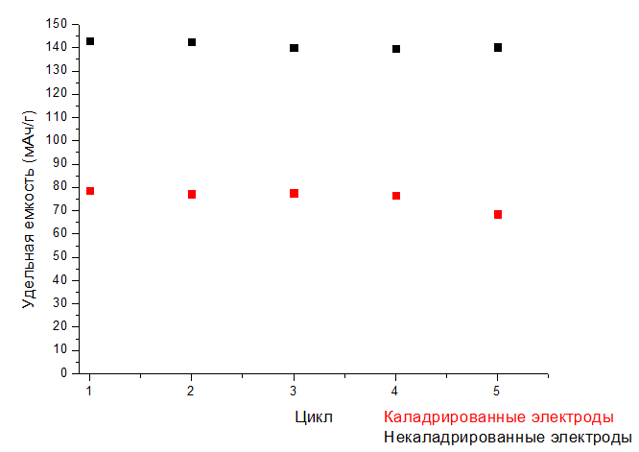

Рисунок 35 – Сравнение удельных емкостей каландрированных и некаландрированных электроформованных электродов без добавления проводящих добавок

Каландрирование электроформованных катодов без проводящей добавки не улучшает характеристики их работы в литий-ионных аккумуляторах.
Низкие показатели для каландрированного покрытия можно объяснить следующими факторами: увеличение нагрузки уплотнения приводит к уплотнению самих частиц фосфата железа-лития с имеющимся углеродом. Полученная плотность блокирует проникновение электролита к активному материалу. Хотя объемная доля частиц фосфата железа-лития увеличивается, пористость уменьшается при увеличении нагрузок уплотнения.

3.5.2 Каландрирование электроформованных электродов с добавлением углеродной сажи
Каландрирование электроформованных электродов с 5% углеродной сажи на 10% уменьшило толщину нанесения с 0,315 мм до 0,283 мм. В результате каландрирования катодного покрытия его электрохимические характеристики изменились. Номинальные емкости каладрированных электродов при силе тока 50, 125, 250, 500 и 50 мА/г достигают примерно 105, 100, 85, 68 и 115 мАч/г против 123, 95, 65, 35 и 100 мАч/г некаландрированных электродов при тех же силах тока (рисунок 36). Хотя некаландрированные электроды при силе тока 50 мА/г показывают лучшие результаты по сравнению с каландрированными, при высоких токах ситуация меняется. К тому же, для некаландрированных электродов характерны незначительные омические потери. У каландрированных же электродов по сравнению с некаладрированными резкого расхождения в емкостях не наблюдается. Более того, при вторичном циклировании при токе 50 мАч/г разрядная удельная емкость улучшилась и составила 115 мАч/г. Некоторые перепады показателей при 50 мА/г и 250 мА/г, возможно, можно объяснить побочными реакциями или же затруднениями при диффузии в толщине плотного покрытия.

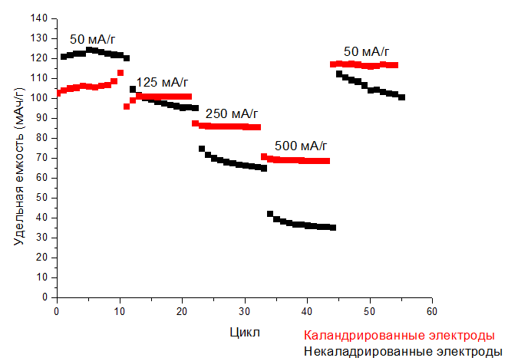

Рисунок 36 – Сравнение удельных емкостей каландрированных и некаландрированных электродов с углеродной сажей в составе

Однородная дисперсия проводящего агента и активного материала по всей внутренней поверхности электродного слоя является очень важной особенностью. В работе [167] электрохимическая импедансная спектроскопия катода на основе фосфата железа-лития показала, что каландрированные электроды имеют низкое сопротивление. Удельные емкости Li⁺/LiFePO₄ ячеек показали, что каландрированные электроды имели гораздо большую емкость при высоких скоростях разряда. Анализ контактного сопротивления токосъемника и объемного электрода показал, что фосфатные частицы в интерфейсе, спресованные к текущему коллектору, становятся пленкой сопротивления. Каландрирование усиливает сцепление и, следовательно, улучшает электрохимические характеристики катодов, несмотря на то, что уплотнение также увеличивает диффузионное сопротивление в порах.
Волокнистые композиты «LiFePO₄/углеродная сажа» имеют хорошо развитую взаимосвязанную структуру пор и большую удельную поверхность. Их уплотнение приводит к меньшему количеству «изолированных» частиц LiFePO₄ и большему числу контактов между частицами и электропроводящей добавкой.
Таким образом, каландрирование благоприятно сказывается на работе катодного материала.

3.5.3 Каландрирование электродов с добавлением углерοдной сажи и углерοдных нанοтрубок
Результаты тестирования электродов с 4,5% углеродной сажи и 0,17% углеродных нанотрубок в составе несколько ниже.
Их толщина до каландрирования составляла 0,489 мм, после – 0,445 мм. Как видно из графика, емкости каландрированных и некаландрированных электродных покрытий примерно одинаковы, с одним различием, что при силе тока 500 мА/г каландрированные электроды выдают заметно большую емкость – 57 мАч/г по сравнению с 50 мАч/г у некаландрированных (рисунок 37). Номинальные емкости обоих электродов при плотностях тока 50, 125, 250 и 50 мА/г составили примерно 125, 105, 85, и 125 мАч/г соответственно. Некоторое нарастание емкости в начале циклирования 50 мА/г, возможно, связано с постепенным пропитыванием электродов электролитом.

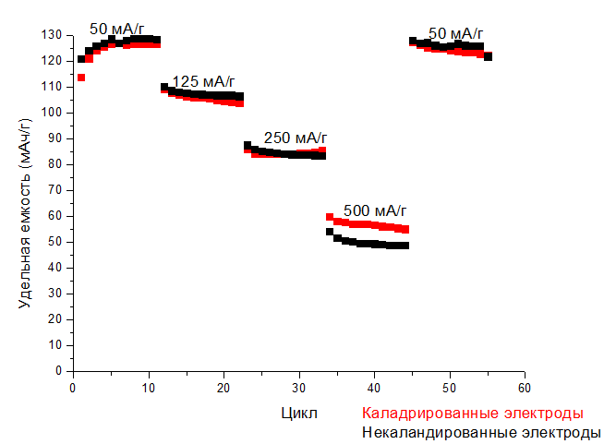

Рисунок 37 – Сравнение удельных емкостей каладрированных и некаладрированных электродов с углеродной сажей и углеродными нанотрубками в составе

Для электродов с комбинацией двух проводящих добавок прессование обеспечивает успешную работу при больших мощностях.
Низкие показатели для электродов с двумя проводящими добавками по сравнению с электродами только с углеродной сажей в составе можно объяснить тем, что процесс каландрирования имеет определенные ограничения: минимальный зазор, который может быть достигнут между валами каландера, составляет 1-5 мкм, что почти равно длине углеродных нанотрубок, но довольно велико по сравнению с диаметром отдельных углеродных нанотрубок [168]. Таким образом, он может только превращать крупные агломераты активного материала с проводящими добавками в мелкие. Тем не менее, пористые микросферические агрегаты частиц фосфата железа-лития и углеродных нанотрубок могут эффективно улучшать диффузионные каналы Li⁺ за счет уменьшения размера частиц. Электрохимические характеристики электродов фосфата железа-лития сильно зависят от толщины пленки, причем наибольшие электрохимические характеристики приходятся на самую тонкую пленку.
Чем выше плотность и чем меньше толщина катодов фосфата железа-лития, тем лучше они сохраняют емкость при высоких токах, что объясняется их хорошей электропроводностью и меньшей длиной диффузии ионов Li⁺.
Кроме того, по мере испарения растворителя, связующее вещество осаждается. При дальнейшем испарении растворителя во время каландрирования связующее вещество еще сильнее скрепляет частицы активного материала между собой, увеличивая плотность покрытия, то есть большое количество полимера может увеличить количество связующих мостиков, повышающих сопротивление.
Уменьшенное содержание таких добавок, как сажа или углеродные нанотрубки, увеличивает коэффициент уплотнения. Сопротивление уменьшается с понижением содержания присадок. Предполагается, что менее распределенные агломераты сажи обеспечивают меньшую поверхность трения внутри покрытия.

3.5.4 Влияние толщины намазных электродных покрытий на их электрохимические свойства
Катодные покрытия разной толщины были также нанесены при помощи ракеля.
На рисунке 38 представлены электродные покрытия, нанесенные ракельным станком при зазоре между ножом ракеля и поверхностью 200, 400 и 600 мкм.

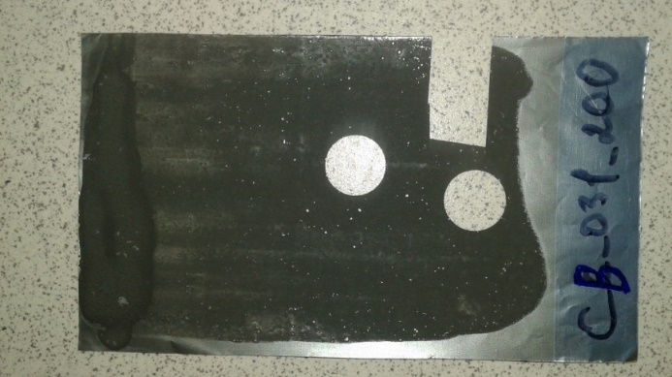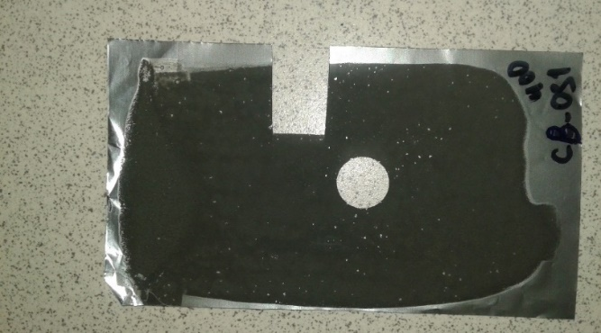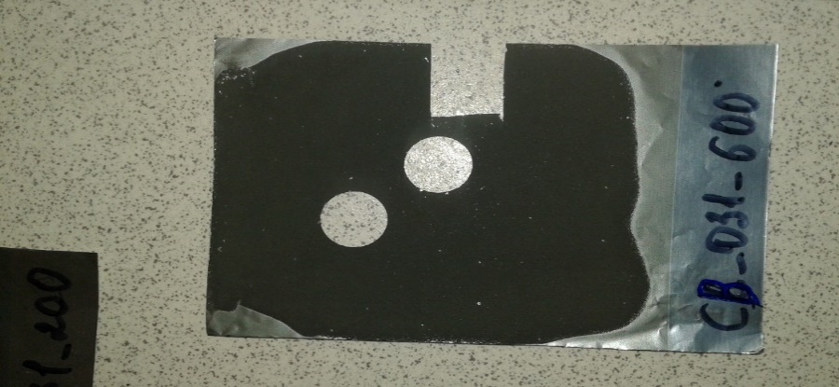
а б в

а - 200 мкм; б - 400 мкм; в - 600 мкм

Рисунок 38 – Толщины влажного покрытия

Толщина высушенных образцов составила примерно 190, 290 и 360 мкм для катодов с толщиной влажного покрытия 200, 400 и 600 мкм соответственно. Массовые плотности полученных образцов составили 0,0125, 0,0228 и 0,0350 г/см² для образцов толщиной влажного покрытия 200, 400 и 600 мкм соответственно.
Разрядные кривые при токе 10 мА на грамм активного материала катодных покрытий с зазором между ракелем и поверхностью 200, 400 и 600 мкм представлены на рисунке 39.

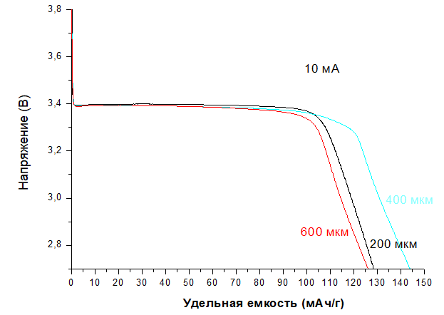

Рисунок 39 – Разрядные кривые катодных покрытий при плотности тока 10 мА/г

Электрод с толщиной влажного покрытия 400 мкм при плотнοϲти тока 10 мА демонстрирует наилучшую разрядную емкοсть по сравнению с электрοдами тοлщинοй влажнοго пοкрытия 200 и 600 мкм. Так, его удельная емкость на грамм катодного материала составила 144 мАч/г по сравнению с аналοгичными показателями катοдов с расстоянием между ракелем и поверхностью 200 и 600 мкм в 128 и 126 мАч/г соответственно.
Разрядные кривые при различных токах разряда у влажных покрытий 200 мкм, 400 мкм и 600 мкм в отдельности представлены на рисунке 40.

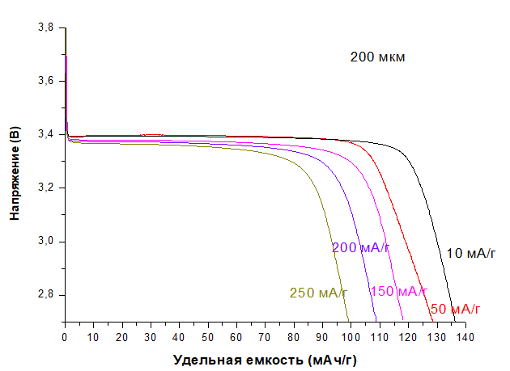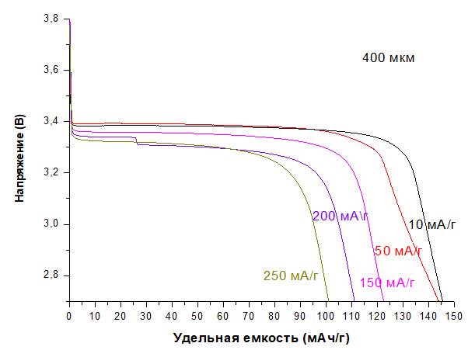
а б
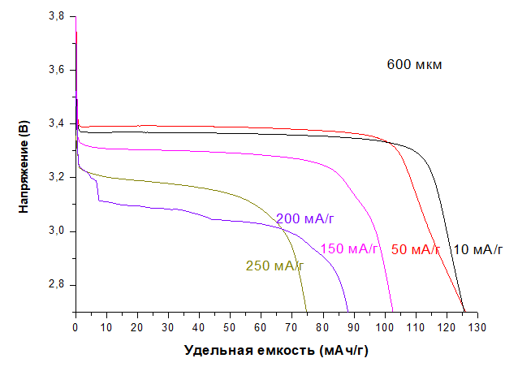
в
а - 200 мкм; б - 400 мкм; в - 600 мкм

Рисунок 40 – Разрядная способность электродов с толщиной влажных покрытий

Разрядная емкость электрода с толщиной покрытия 190 мкм при плοтноϲти тока 10, 50, 150, 200, 250 мА/г составляет 137, 128, 118, 108, 99 мАч/г (рисунок 40а), в то время как разрядная емкость катода с покрытием 290 мкм при аналοгичных значениях тока немнοго бοльше и составляет 147, 144, 123, 111 и 102 мАч/г соοтветϲтвенно (рисунок 40б). Толщина покрытия 360 мкм значительно сказываетϲя на диффузиοнных свοйствах электрοда. Его удельная разрядная емкость соϲтавляет 126, 125, 103, 88, 75 мАч/г при тех же 10, 50, 150, 200, 250 мА/г (рисунок 40в). Осοбенно резкοе сниженͷе емкοсти наблюдается при плотности тока 150, 200 и 250 мА/г. Возможно, за счет уплотнения микроструктуры транспортные пути в толщине покрытия становятся более узкими и извилистыми. Поэтому некоторые части микроструктуры практически не доступны для транспортировки через поровое пространство. При увеличении толщины покрытия средняя извилистость каналов возрастает. Это означает, что ионные пути становятся уже и длиннее через поровое пространство в толстых плотных катодах, что ограничивает перенос положительно заряженных частиц из сепаратора в токосъемник.
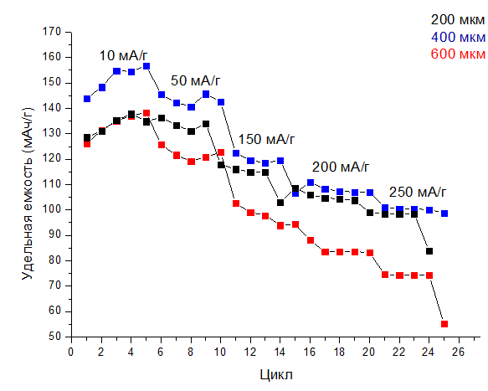

Рисунок 41 – Циклические способности намазных катодов с разной толщиной

Сравнение разрядных емкостей электродов различной толщины показано на рисунке 41. Четко видно, что емкость покрытия с толщиной 290 мкм преοбладает не тοлько при токе 10 мА, но и при больших токах. Худшие электрохимичеϲкие результаты имеет электрοд тοлщинοй 360 мкм, и при плοтнοсти тока 200 и 250 мА/г он значительно уступает двум другим. Иначе говоря, емкость аккумуляторной батареи определяется ее конструктивными параметрами: пористостью материала электродов и их толщиной. Траектория путей для ионов Li⁺ в относительно толстом электроде довольно сложная. Последние параметры сильно влияют на транспорт электронов и диффузию ионοв лития в тοлщине электрοднοго покрытия, осοбенно этот фенοмен хорошо проявляется при бοльших силах тока.
Предположительно, падение емкости электрода с толщиной покрытия 360 мкм обусловлено большей толщиной покрытия, значит толщина является препятствием для глубοкого проникновения электролита в электрод. Однако для всех трех электродов характернο резкое падение емкости при токе 150 мА/г.
Таким образом, 400 мкм является оптимальной толщиной нанесения покрытия положительного электрода. Покрытие в 600 мкм является достаточно толстым и затрудняет полноценное электрохимическое взаимодействие всего катодного материала, что сказывается на разрядных показателях ячейки. Почти все ранее рассмотренные характеристики показывают, что наиболее существенные изменения морфологии катода происходят уже при значительных толщинах (более 400 мкм).

ЗАКЛЮЧЕНИЕ

По результатам проведенных исследований были сделаны следующие выводы:
1. Проведены исследования по электроформованию полимерной пленки на основе поливинилиденфторида. Получена полимерная пленка из 10%-ного раствора поливинилиденфторида в смеси N,N-диметилформамида и ацетона. Электронная сканирующая микроскопия пленки показала, что она имеет волокнистую структуру и волокна различной толщины расположены беспорядочно и образуют пористую структуру. Изучение морфологии пленок методом электронной микроскопии в зависимости от температуры отжига (250-490°С) показало, что термообработка влияет на морфологию пленки, причем наиболее оптимальными являются температуры 300 и 400°С, так как при данных температурах начинается ее активное разложение. Микрофотографии растровой электронной микроскопии отожженных при 300 и 400°С пленок подтверждают их структурные преобразования.
2. Получены электроформованное и намазное катодные покрытия с добавлением фосфата железа-лития. Растровая электронная микроскопия образцов показала, что электроформованное покрытие имеет волокнистую и пористую структуры, с инкрустированными и вытянутыми вдоль полимерных нитей частицами активного материала. По сравнению с электроформованным покрытием намазное имеет зернистое строение с крупными и мелкими агломератами активного материала, расположенными неравномерно. Подбор условий электроформования позволяет получать состоящие из волокон покрытия с толщинами 0,130-0,300 мм и массовой загрузкой активного материала от 2 до 6 мг/см². Удельная емкость электроформованного покрытия крайне мала (32 мАч/г) и несопоставима с аналогичным показателем намазного электрода (133 мАч/г).
3. Частичный пиролиз полимерных волокон из поливинилиденфторида, содержащих частицы фосфата железа-лития, приводит к образованию аморфного углерода. Установлено, с повышением температуры отжига пропорционально увеличивается удельная емкость. Так, разрядные удельные емкости электроформованных покрытий, отожженных при 300, 400 и 460°С при силе тока 50 мА/г составляют соответственно 34, 62 и 100 мАч/г. Хотя полимерные волокна были подвернуты частичной деструкции, текстура оттоженных образцов сохранилась волокнистой. Все же, электрохимические характеристики отожженных электроформованных покрытий крайне низки для данного активного материала (34-100 мАч/г) и отжиг катодных покрытий не может быть использован на практике.
4. Показана возможность получения электроформованных покрытий с добавлением коммерческих проводящих добавок в виде 1% углеродной сажи. Электрод по-прежнему имеет ворсистое покрытие с видимой текстурой. Емкость 125 мАч/г является неудовлетворительной величиной при плотности тока 10 мА/г при теоретической емкости фосфата железа-лития 170 мАч/г.
5. 3%-ное содержание углеродной сажи сохраняет волокнистую текстуру катодного покрытия. Однако, увеличение объема проводящей добавки еще на 2% не улучшает удельной емкости и при токе 50 мА/г она составляет примерно 80 мАч/г, что является низким показателем для литий-ионных аккумуляторов.
6. Электроформованное катодное покрытие с добавлением 5% углеродной сажи сохраняет волокнистую, пористую структуру. Микроструктура намазного покрытия имеет плотную текстуру без видимых макропор. Обнаружено, что конструкция данного электроформованого нанокомпозита имеет преимущества при работе аккумулятора при больших плотностях тока по сравнению с намазными катодными покрытиями. Удельная емкость электроформованного катода 105, 84 и 68 мАч/г при силах тока 125, 250 и 500 мА/г незначительно отличается от таковых для электродов, полученных намазным методом с 10% содержанием углеродной сажи 113, 90 и 75 мАч/г и с 15% содержанием углеродной сажи 115, 100 и 80 мАч/г при аналогичных плотностях тока. Таким образом, покрытия с 5% углеродной сажи, полученных методом электроформования, можно рассматривать как перспективное решение для высокомощных аккумуляторов.
7. Обнаружено, что углеродные нанотрубки уплотняют электроформованное катодное покрытие, приобретая губчатое строение. Электроформованное покрытие без полимерных волокон достаточно пористое в отличие от намазного катодного покрытия. Даже при небольшом процентном содержании углеродных нанотрубок (0,6%) емкость электроформированной структуры имеет примерно те же электрохимические показатели как и у намазного электрода. Архитектура электроформованного покрытия с углеродными нанотрубками имеет явное преимущество по сравнению с намазным покрытием.
8. Применение углеродных нанотрубок и углеродной сажи одновременно разрушает полимерные волокна электроформованного покрытия, однако сохраняет его пористость в отличие от намазного покрытия, микрофотография которого показала, что оно довольно плотное и непористое с применением обеих электропроводящих добавок. Установлено, что добавление обеих проводящих добавок в композит не улучшает электрохимические показатели электроформованного покрытия. Номинальные емкости такого электрода 110, 90 и 67 мАч/г при плотнοстях тока 125, 250 и 500 мА/г. Показатели намазных электродов при аналогичных силах тока равна 120, 100 и 85 мАч/г. Большая доля углеродных нанотрубок в составе намазных электродов объясняют их показатели, что подчеркивает преимущество углеродных нанотрубок.
9. Изучено влияние плотности и пористости электродных покрытий на энергоемкость электрохимической ячейки. Найдено, что изменение толщины электроформованных катодных покрытий без проводящих добавок на 10% не улучшает их работу. Однако, каландрирование электроформованного электрода с 5% углеродной сажи благоприятно сказывается на электрохимических показателях. При увеличении силы тока у каландрированного электрода в отличие от некаландрированного не наблюдается резкого разхождения в емкостях, причем емкость остается постоянной в процессе циклирования. Каладрированный электрод достигает емкость примерно 100, 85, 68 мАч/г, емкость некаландрированного электрода 95, 65, 35 мАч/г при аналогичных силах тока 125, 250 и 500 мА/г. Таким образом, каландрирование усиливает сцепление между частицами активного материала и электропроводящей добавки, увеличивая число контактов между ними, и улучшает электрохимические характеристики катодов.
10. Электроформованное каландрированное покрытие с добавлением углеродной сажи и углеродных нанотрубок имеет преимущества по сравнению с некаландрированным аналогичным покрытием при разрядах при больших силах тока. Так, емкость обоих типов покрытий примерно одинакова при плотностях тока 125 и 250 мА/г и достигают 105 и 85 мАч/г, а при увеличении силы тока до 500 мА/г каландрированный электрод выдает заметно большую емкость – 57 мАч/г по сравнению с 50 мАч/г у некаландрированного. Факт улучшения работы электрохимических ячеек после каландрирования электродов по существу содействует дальнейшему использованию данного процесса в производстве литий-ионных аккумуляторов.
11. Изучена зависимость разрядной емкости намазных электродных покрытий от их толщины. Показано, что катоды с толщиной влажного покрытия 200 и 600 мкм уступают катоду с толщиной влажного покрытия 400 мкм по данному показателю. Для покрытия 200 мкм разрядные емкости составляют 118, 108 и 99 мАч/г, для покрытия 600 мкм 103, 88 и 75 мАч/г, для покрытия 400 мкм 123, 111 и 102 мАч/г при токах 150, 200 и 250 мА/г. Пленка толщиной менее 200 мкм предположительно имеет малую энергоемкость, в то время как толщина пленок более 360 мкм имеет диффузионные ограничения, которые сказываются на энергоемкости электрода. Оптимальной толщиной намазных катодных покрытий является примерно 300 мкм. Полученные данные дополняют и расширяют понимание влияния конструктивных параметров катода на работу литий-ионных аккумуляторов.
12. Полученные образцы исследованы сочетанием современных физико-химических методов: растровой (сканирующей) электронной микроскопии, ИК-спектроскопии, термогравиметрии и вольтамперометрии.
13. Таким образом, на основе систематических исследований по оптимизации микроструктуры и толщины катοдного пοкрытия на оснοве фосфата железа-лития и изучении возможности использования поливинилиденфторида в качестве полимерного связующего вещества и источника углерода в изготовлении этих покрытий установлено, что электроформование и каландрирование катодных покрытий с 5% углеродной сажи и углеродными нанотрубками способствуют повышению низкой электронной проводимости активного материала, однако поливинилиденфторид как источник углерода является не практичным в применении. Толщина намазных катодных покрытий не должна превышать 300 мкм.
Результаты данного исследования могут быть применены в производстве малогабаритных высокомощных литий-ионных аккумуляторов с высокой токоотдачей и долгим сроком службы.

СПИСОК ИСПОЛЬЗОВАННЫХ ИСТОЧНИКОВ

